Latviešu valodas apguve
B līmenis
Iepirkšanās un pakalpojumi (turpinājums)

Rakstīšana
- Izvēlieties frāzes, kas ir piemērotas veļas mašīnas reklamēšanai! Uzrakstiet reklāmas saukli veļas mašīnai, izmantojot izvēlētās frāzes!
neatkārtojams dizains, bez garantijas, ērti pārvadājama, modernās tehnoloģijas, vislētākā, gadsimtiem pārbaudīts, zelta krāsā, vienkārši lietojama, sena recepte, kvalitatīva
____________________________________________________________________________________________________________________________________________________________________________________________________________________________________________________________________________________

- 1. Izvēlieties vienu no precēm un aizpildiet tabulu!
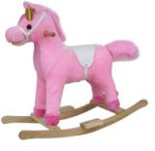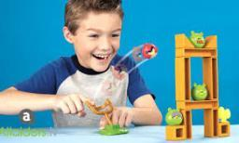

Preces stiprās puses | Preces vājās puses
Iespējas tirgū | Draudi tirgū

2.2. Kuras preces ražošanā jūs investētu savu naudu? Izvēli pamatojiet!
____________________________________________________________________________________________________________________________________________________________________________________________________________________________________________________________________________________

- Jūs esat apmeklējis/apmeklējusi skaistumkopšanas salonu un rakstāt e-pasta vēstuli draudzenei. Izvēlieties vienu situāciju!
Nr.1. Jums ļoti patika veiktā masāža un attieksme. Jūs noteikti iesiet vēl!
Nr.2. Jums patika masāža, bet salonā bija auksti un neskanēja mūzika.
Nr.3. Jums nepatika masāža. Jūs neiesakāt draudzenei apmeklēt šo salonu.
___________________________________________________________________________________________________________________________________________________________________________________________________________________________________________________________________________________________________________________________________________________________________________________________________________________________________________________________________________________________________

4. Rakstiet sinonīmus! Trīs sinonīmu pārus iesaistiet teikumos!
skaista_______________________________________________________________
kvalitatīvs____________________________________________________________
unikāls_______________________________________________________________
inovatīvs_____________________________________________________________
neaizstājama__________________________________________________________
___________________________________________________________________________________________________________________________________________________________________________________________________________________________________________________________________________________________________________________________________________________________________________________________________________________________________________________________________________________________________

5. Veidojiet vārdu savienojumu, uzrakstot atbilstošu vārdu!
moderna______________________________________________________________
izdevīgs______________________________________________________________
maldinoša____________________________________________________________
pārspīlēta_____________________________________________________________
uzbāzīga______________________________________________________________
nepatiesa_____________________________________________________________
konkurējošs___________________________________________________________
izcils________________________________________________________________

Lasīšana

1. Lasiet sūdzību un atzīmējiet pareizās atbildes! 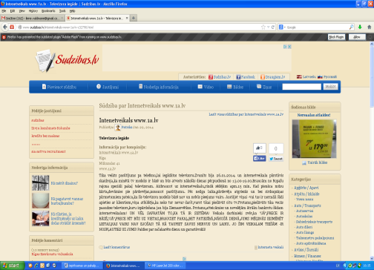

Lai iegādātos televizoru, veicām pasūtījumu pa telefonu. Zvanījām 26.01.2014., un internetveikala pārstāvis skaidroja, ka minētais TV modelis ir bāzē un tiks atvests nākamās dienas pēcpusdienā no plkst.13.00 līdz plkst.19.00. Braucām no Ropažu rajona speciāli pakaļ televizoram. Internetveikalā rindā sēdējām apmēram 15 min. Kad pienāca mūsu kārta, devāmies pie pārdevējas, nosaucot pasūtījumu. Pēc neilga laika pārdevēja atgriezās un bez sirdsapziņas pārmetumiem pateica, ka šī televizora modeļa bāzē nav un tas nebūs vairs pieejams. Kad jautājām viņai, vai ir normāli šādi apieties ar klientiem, viņa atbildēja, ka neko tur nevar darīt, varot tikai piedāvāt citu TV. Protams, piedāvāts tika vecās paaudzes televizors, kā izpārdošana jau bija Ziemassvētkos. Atteicāmies un novēlējām ātrāku bankrotu šādam internetveikalam! Un vēl sapratām to, ka tā ir sistēma! Veikala darbinieki zvēr: „Jā, prece ir bāzē! Jā, prece rīt būs, brauciet pakaļ!” Bet patiesībā nākamajā dienā jums mēģinās iesmērēt lietas, kas vairs nav ejošas. Tā kā taupiet savus nervus un laiku! Jo šim veikalam tiešām nospļauties uz jums. Paldies par izbojāto dienu un garastāvokli!

Apgalvojums | Pareizi | Nepareizi
Pasūtījums tika veikts internetā.
Pasūtījums tika veikts 26. februārī.
Internetveikala pārstāvis informēja, ka TV modelis ir bāzē un tiks atvests trīs dienu laikā.
Internetveikals atrodas Ropažos.
Pārdevēja piedāvāja lietotu televizoru.
Pircējs nopirka piedāvāto TV.
Pircējs ir ļoti dusmīgs un uzskata, ka internetveikals rīkojas negodīgi.

2. Lasiet reklāmas likuma fragmentu un atzīmējiet, kuri reklāmas saukļi ir pretrunā ar šo likumu!
Reklāmas likums
II nodaļa
Reklāmai izvirzāmās vispārīgās prasības
3. pants
(1) Reklāmai jābūt likumīgai, patiesai un objektīvai, tā veidojama saskaņā ar godprātīgu reklāmas praksi. (..)
4. pants
(1) Reklāmā nav pieļaujama vardarbības un kara propaganda.
(2) Reklāmā aizliegts:
1) paust diskrimināciju pret cilvēku viņa rases, ādas krāsas, dzimuma, vecuma, reliģiskās, politiskās vai citas pārliecības, nacionālās vai sociālās izcelšanās, mantiskā stāvokļa vai citu apstākļu dēļ;
2) izmantot baiļu vai māņticības radīto ietekmi;
3) izmantot personas uzticēšanos un viņa pieredzes vai zināšanu trūkumu. (..)
Reklāmas saukļi
Šī mašīna nav domāta nabagiem vai parastiem strādniekiem! Tā ir tikai bagātnieku mašīna!

Ja nelietosi šīs smaržas, tev nepievērsīs uzmanību neviens vīrietis!
Tu nekad neesi niris pie haizivīm? Tikai šis tērps tev palīdzēs izdzīvot!

3. Lasiet informāciju reklāmā un novērtējiet to!
Ko reklāma sola? _______________________________________________________________________________________________________________________________________________________________________________________________________________
Kuri vārdi reklāmā piesaista jūsu uzmanību? Vai reklāmā ir kļūdas? __________________________________________________________________________________________________________________________________________
Kam jūs reklāmā neticat? _______________________________________________________________________________________________________________________________________________________________________________________________________________
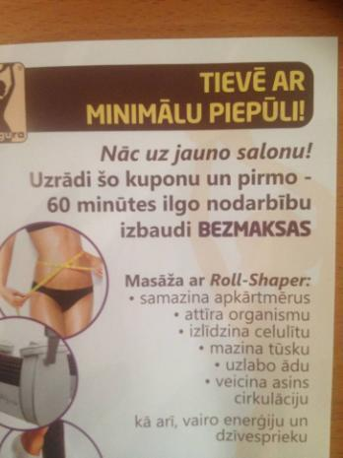
4. Lasiet tekstu un ierakstiet piemērotus vārdus! Uzrakstiet stāstījumu par kokakolas attīstību trīs teikumos!
Kokakolas dzēriens tika ................................................... Atlantā, Džordžijas štatā, ASV 1886. gada 8. maijā. To izgudroja farmaceits Džons Stits Pembertons (John Stit Pemberton). Nosaukumu ......................................... dzērienam izdomāja grāmatvedis Frenks Robinsons Pembertons, kurš uzrakstīja vārdus Coca-Cola ar ............................burtiem, un tas līdz šim arī ir saglabājies kā dzēriena logotips.
Kokakolas ...................................... sastāvdaļas bija trīs daļas kokas lapu un viena daļa tropiskā kolas rieksta. Dzēriens bija patentēts kā ārstniecisks līdzeklis „pret jebkādiem viegliem nervu sistēmas ................................... ” un tika ..................................... dzērienu automātā Atlantā, Džeikoba aptiekā.
Sākumā dzērienu ikdienā vidēji pirka ................................. deviņi cilvēki. Pirmajā gadā ieņēmumi no pārdošanas bija 50 ASV dolāri. Interesanti, ka kokakolas ražošanai tika iztērēti 70 dolāri, tātad pirmajā gadā .................................. nesa zaudējumus. Tomēr kokakolas ........................................ pieauga. 1888. gadā Pembertons pārdeva savas tiesības uz dzēriena ražošanu, un biznesmenis Ass Grigs Kendlers (Ass Griggs Kendler) nodibināja kompāniju „The Coca-Cola Company”, kas nodarbojas ar ................................. ražošanu līdz pat mūsdienām. 1902. gadā kokakola kļuva par pašu .....................................................dzērienu ASV.

Preces piegādes termini mani apmierina. Preces piegādes termiņi mani apmierina.

Mani neapmierina sniegtā pakalpojuma kvalitāte. Es izsaku pretenzijas par sniegtā pakalpojuma kvalitāti.

Lietošanas instrukcija ir nepilnīga. Lietošanas instrukcija nesniedz pilnīgu informāciju.

Es rakstu sūdzību par preces kvalitāti. Es esmu informēts par preces kvalitāti.

Tas ir pilnīgi jauns produkts. Tas ir atjaunots produkts.

Kāda ir preces cena bez izpārdošanas atlaides? Cik maksāja prece pirms izpārdošanas?
___________________________________________________________________________________________________________________________________________________________________________________________________________________________________________________________________________________________________________________________________________________________________________________________________________________________________________________________________________________________________

5. Lasiet teikumu pārus un atzīmējiet, kuri no tiem ir ar vienādu nozīmi (V), kuri ir ar atšķirīgu nozīmi (A)!

Gramatika

1. Rakstiet vārdus ar pretēju nozīmi!

izdevīgs______________________________________________________________

kvalitatīvs____________________________________________________________

moderns______________________________________________________________

nepieciešams__________________________________________________________

svarīgs_______________________________________________________________

populārs______________________________________________________________

2. Kā jūs reaģēsiet šādās situācijās? Ko jūs teiksiet? Uzrakstiet!

Jūs esat patīkami pārsteigts par preces zemo cenu.

_____________________________________________________________________

_____________________________________________________________________

Jūs esat sarūgtināts, ka prece ar atlaidi jau beigusies.

_____________________________________________________________________

_____________________________________________________________________

Jūs esat iepriecināts par laipno apkalpošanu veikalā.

_____________________________________________________________________

_____________________________________________________________________

Jūs esat dusmīgs par maldinošo reklāmu internetā.

_____________________________________________________________________

_____________________________________________________________________

3. Atzīmējiet pareizās frāzes!

prece ar atlaidi / prece uz atlaides

nekvalitatīvs pakalpojums / pakalpojums ar kvalitātes problēmām

dārgākas cenas prece / dārgāka prece

zemcena / zema cena

maldinoša reklāma / melojoša reklāma

4. Veidojiet salikteņus!

gaiši zils – gaišzils

zīda tauriņš ____________________________________

dzīvs sudrabs __________________________________

mēra aukla ____________________________________

balta maize ____________________________________

saldi skābs ____________________________________

5. Izlasiet valūtu nosaukumu abreviatūras! Rakstiet pretī katrai valūtai vienu valsti, kur to lieto, un naudas nosaukumu ar pilniem vārdiem!

USD___________________________________________

GBP___________________________________________

SEK___________________________________________

AUD___________________________________________

CAD___________________________________________

EUR___________________________________________

RUB___________________________________________
Latviešu valodas apguve
B līmenis
5. Cilvēks

Klausīšanās

1. Klausieties aprakstu un zīmējiet! Salīdziniet savu zīmējumu ar kursa biedra/ biedrenes zīmējumu un pārrunājiet, kas jūsu zīmējumos ir līdzīgs, kas ir atšķirīgs!

Skolotājam
Klausīšanās teksts
Attēla vidū ir divstāvu māja. Blakus durvīm ir liels virtuves logs. Otrajā stāvā ir četri logi – viens mazāks, trīs lielāki. Uz jumta atrodas skurstenis un antena. Blakus mājai aug liela egle. Starp māju un egli atrodas aka. Zem egles ir sols. Mājas otrā pusē ir dīķis. Tam apkārt aug puķes. Aiz dīķa redzams šķūnis. Pie mājas stāv saimniece un gaida viesus. Attēla augšējā daļā redzama saule un mākonis.

- Klausieties tekstus! Aizpildiet tabulu!

Nr. p.  k. | Kur notiks? | Kad? | Cikos? | Kas var piedalīties? | Kuras pazīstamas personas piedalīsies? | Ko darīs?
1.
2.

Skolotājam
Klausīšanās teksti
1.
Sestdien, 19. oktobrī, plkst. 12.00 Iecavas kultūras nama mazajā zālē biedrība Iecavas sieviešu klubs „Liepas” aicina kopā izzināt latviskās tradīcijas.
19. oktobra pasākumā uzaicināta piedalīties folkloriste, folkloras kopas „Vilcenes” dalībniece, Latvijas „3x3 nometņu” vadītāja, grāmatas „Pirts rituāla garīgie aspekti” autore Inese Krūmiņa. Kopā ar Inesi Krūmiņu izzināsim latviskās tradīcijas rudens un ziemas periodā un godināsim veļus.
Pasākumā piedalīsies iecavnieku iemīļotās folkloras kopas „Tarkšķi” vadītāja Kristīne Karele. Būs iespēja iemācīties kādu rudens vai ziemas godos dziedamu dziesmu.
Praktiskajā darbnīcā liesim bišu vaska sveces, kas mūs iepriecinās rudens garajos vakaros. Darbnīcu vadīs Ruta Āboliņa.
2.
Latvisko tradīciju vasaras skola, kas notiks Pāvilostas novada „Lejās” no 2010. gada 1. augusta līdz 7. augustam aicina bērnus un jauniešus vecumā no 8 līdz 13 gadiem izbaudīt lauku sadzīvi, dabas tuvumu un visa gada latviskās tradīcijas vienas nedēļas laikā.
Vasaras skolas dalībniekiem būs iespēja iepazīties ar latviskajām tradīcijām, uzzināt, kā senāk Latvijā svinēti svētki, pašiem pagatavot ikdienā derīgas lietas, iepazīt meža un lauka dabas veltes, ar kurām uzlabot veselību vai padarīt sevi skaistāku. Vasaras skolas laikā būs iespēja iemācīties slaukt kazu, gatavot sviestu, krējumu, sieru, gatavot māla traukus, koka priekšmetus, kādu sadzīvē derīgu metāla priekšmetu un pīt grozu.

Rakstīšana
1.1. Izlasiet Stilistu skolas piedāvājumu!

Stilistu skolas kursi
Programma: „Stils un vizuālā tēla veidošana” (stila konsultants).
(Akreditācijas Nr. AI 2345. Licences Nr. D-1647.)
Visiem, kam interesē stila un vizuālā tēla veidošana sev, draugiem,
tuviniekiem, klientiem!
Mācību grupas:
No 28.09.2014. vakara grupa otrdienās plkst. 18.00−21.00.
No 22.10.2014. dienas grupa trešdienās plkst.10.00−13.00.
Jūs iegūsiet:
- nepieciešamās zināšanas, lai veidotu stilīgu publisko tēlu sev, draugiem un klientiem;
- iespēju atklāt stilista profesijas noslēpumus profesionālu pasniedzēju vadībā;
- zināšanas jaunākajās modes tendencēs, stilos un vēsturē;
- profesionālo izglītību.

1.2. Uzrakstiet pieteikumu Stilistu skolas kursiem!

2. Iedomājieties, ka jūs bijāt aizbraukuši uz kādu no Latvijas lielākajām pilsētām (Liepāja, Daugavpils, Ventspils, Rēzekne, Valmiera u. c.)! Uzrakstiet vēstuli draugam/draudzenei!
Vēstulē
- pastāstiet, kurā pilsētā jūs bijāt;
- īsi aprakstiet, kas jums tur patika un/vai nepatika;
- ierosiniet aizbraukt uz kādu no Latvijas pilsētām.

________________________________________________________________________________________________________________________________________________________________________________________________________________________________________________________________________________________________________________________________________________________________________________________________________________________________________________________________________________________________________________________________________________________________________________________________________________________________________________________________________________________________________________________________________________________________________________________________________________________________________________________________________________________________________________________________________________________________________________________________________________________________________________________________________________________________________________________________________________
______________________________________________________________________________________________________________________________________________________________________________________________________________________________________________________________________________________________________________________________________________________________________________________________________________________________

3.1. Izlasiet Ilonas un Andra domas par ģērbšanās stilu un modi!

Es uzskatu, ka apģērba izvēle ir atkarīga gan no gadalaika, gan laika, cikos pasākums notiek. Ir divas sezonas: vasaras un ziemas. No konkrētās sezonas ir atkarīgs, vai pasākumā ierasties vasarīgās vai ziemīgās noskaņās. No aprīļa vidus līdz septembra sākumam ir vasaras laiks. Baltas drēbes ir piemērotas vasarai, ziemā atbilstoši ir vilkt tumšākas un siltākas drēbes.

Andris

Mode ir Stils! Ja esi acīgs un tev tas interesē, vari atrast pats savu stilu. Idejas var ņemt no modes tendencēm, bet vēl labāk – no vēstures, no citiem cilvēkiem, no ielu modes un izklaides pasākumiem. Ja pašam to nepatīk darīt, būtu vērtīgi konsultēties ar stilistu un atrast sev piemērotāko apģērbu. Es esmu atradusi vairākus ikdienas variantus, lai katru dienu nav jāfantazē un jāmeklē. Kombinēšana man nesagādā problēmas, bet reizēm ir labi neiedziļināties un domāt par citām lietām.

Ilona

3.2. Komentējiet Ilonas un Andra domas! Izsakiet savu viedokli par stilu un modi!
________________________________________________________________________________________________________________________________________________________________________________________________________________________________________________________________________________________________________________________________________________________________________________________________________________________________________________________________________________________________________________________________________________________________________________________________________________________________________________________________________________________________________________________________________________________________________________________________________________________________________________________________________________________________________________________________________________________________________________________________________________________________________________________________________________________________________________________________________________

4. Aplūkojiet diagrammu! Komentējiet aptaujas rezultātus! Uzrakstiet, kā jūs svinat Ziemassvētkus!

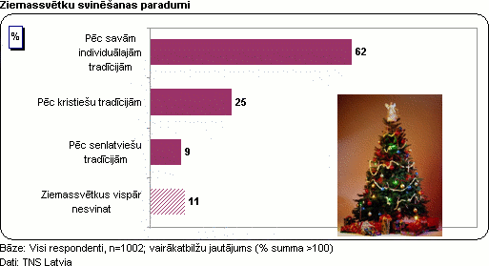

________________________________________________________________________________________________________________________________________________________________________________________________________________________________________________________________________________________________________________________________________________________________________________________________________________________________________________________________________________________________________________________________________________________________________________________________________________________________________________________________________________________________________________________________________________________________________________________________________________________________________________________________________________________________________________________________________________________________________________________________________________________________________________________________________________________________________________________________________________

5. Aplūkojiet diagrammu! Komentējiet aptaujas rezultātus! Uzrakstiet, kā jūs parasti apsveicat radus/draugus!

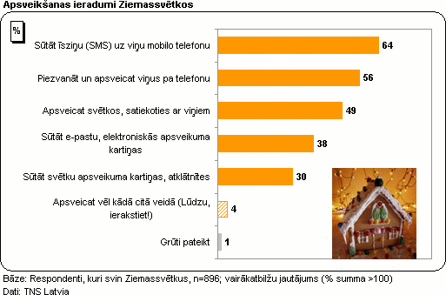
________________________________________________________________________________________________________________________________________________________________________________________________________________________________________________________________________________________________________________________________________________________________________________________________________________________________________________________________________________________________________________________________________________________________________________________________________________________________________________________________________________________________________________________________________________________________________________________________________________________________________________________________________________________________________________________________________________________________________________________________________________________________________________________________________________________________________________________________________________

Runāšana

1. Strādājiet pārī! Iedomājieties, ka zvanāt pa tālruni, lai uzzinātu informāciju par sporta klubu. Jums būs jāveido saruna un jāuzdod jautājumi, lai iegūtu pēc iespējas vairāk informācijas. Lūdzu, izlasiet sludinājumu un veidojiet sarunu!
Sveicam Sporta kluba mājaslapā!
Lai uzsāktu veselīgu un aktīvu dzīvesveidu, vajadzīga ne tikai apņemšanās, bet arī ļoti laba vieta, kur to realizēt. Tagad Tev tāda ir, jo Sporta klubs, kas atrodas pašā Rīgas (Daugavpils/Rēzeknes/...) centrā, piedāvā Tev plašu nodarbību klāstu par demokrātiskām cenām.
Ja esi aizņemts, darbīgs cilvēks, kas ikdienā ir pārliecināts, ka vajag sportiski pavadīt laiku, tad nāc pie mums, un mēs esam pārliecināti, ka kļūsim par labiem sabiedrotajiem.
Mūsu Sporta klubā vari piedalīties grupu nodarbībās, apmeklēt trenažieru zāli vai vienkārši atpūsties pirtī! Mēs piedāvājam apmeklēt ļoti plašu klāstu ar grupu nodarbībām!
- Joga
- Aerobika
- ZUMBA
- Bokss un pašaizsardzība sievietēm
- Un vēl daudzas citas nodarbības
Detalizētāka informācija pa tālruni 67381990.
2. Aplūkojiet attēlus! Raksturojiet situācijas! Nosauciet, kas ir kopīgs abos attēlos, kas ir atšķirīgs!

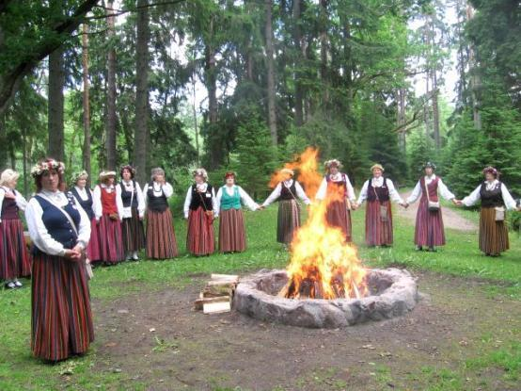

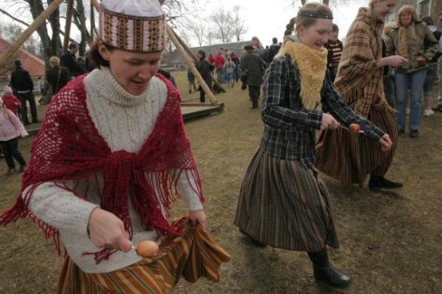

3. Strādājiet grupā! Aplūkojiet attēlus un veidojiet grupas diskusiju par tematu „Sports un veselīgs dzīves veids ir viens un tas pats”!
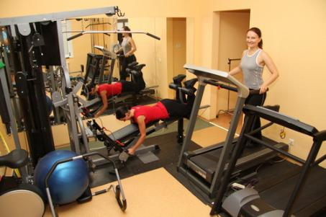

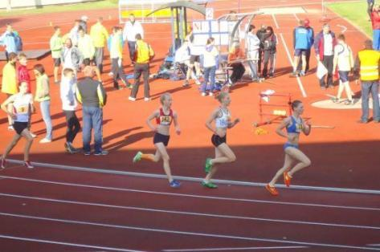
Izmantojiet!
Kopumā es piekrītu, taču...
Es domāju tāpat.
Es piekristu gadījumā, ja...
Es domāju (man liekas, man šķiet), ka...

Lasīšana

1. Lasiet tekstu!
1.1. Atrodiet katram fragmentam atbilstošu virsrakstu!

Rokas, kas palīdz: viena diena kāda teātra dzīvē
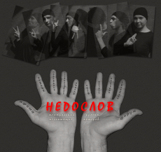
Tas ir teātris, kur visu var saprast bez vārdiem. Tos aizstāj mūzika, ķermeņa kustības, acu izteiksme un, protams, rokas. It īpaši rokas – ar to palīdzību Maskavas teātra „Ņedoslov” (ko aptuveni var tulkot kā „vārdos nepasakāmais”) nedzirdīgie aktieri uztur kontaktu ar skatītājiem zālē un apkārtējo pasauli.
_______________________________________________
Krievijas Valsts specializētajā mākslas institūtā (VSMI) mācās tikai cilvēki ar īpašām vajadzībām. Vienā no institūta stāviem ir telpas unikālam nedzirdīgo teātrim „Ņedoslov”.
Jau ienākot teātra telpā, žurnālistu pārsteidz, ka uz sveicienu visi atbild balsī: „Labdien!”. Viņš pat nodomā – kam bija vajadzīgs surdotulks, ja visi tāpat viņu saprot? Izrādās, ka gandrīz visi teātra aktieri prot lasīt no lūpām un runāt balsī, tomēr sarežģītākus tekstus ir grūtāk saprast, tāpēc nepieciešama tulka palīdzība.

_______________________________________________________
Viņu nav viegli pierunāt sniegt interviju – „neesot pietiekami labi apģērbusies, safrizējusies… un vispār…”. Tā teikt, jaunā sieviete varbūt vienkārši nevēlas publicitāti.
Tomēr beigās izdodas Mašu pierunāt sniegt nelielu interviju un pat pozēt fotogrāfam. Viņa stāsta, ka ģimene ir nedzirdīga, tomēr viņa piedzima dzirdīga, bet divu gadu vecumā pēc smagas saaukstēšanās sāka zaudēt dzirdi. Pēc vidusskolas pabeigšanas Maša iestājās VSMI Teātra fakultātē un šogad to pabeidza. Tagad viņa strādā pat divos teātros. Darbs teātrī aizņem lielāko daļu no jaunās aktrises dzīves.

_________________________________________________
Aleksejs pabeidzis vājdzirdīgo bērnu internātskolu Jekaterinburgā, vēlāk studējis šī paša institūta Teātra fakultātē, pēc tam turpinājis mācības slavenā Maskavas Valsts kinomākslas institūta Kinorežisoru nodaļā. Var teikt, viņš ir vienīgais nedzirdīgais ar profesionāla režisora diplomu. Aleksejs kā aktieris piedalījies Krievijā populāro filmu „Šapito šovs” un „Putekļi” uzņemšanā.
Strādājot teātrī, viņš ieguvis iesauku Supermotors, jo Aleksejs spēj uzkurbulēt visus kilometra rādiusā ap sevi, pats visu laiku saglabājot smaidu sejā. Ir sācies mēģinājums, un, kamēr aktieri ātri atkārto izrādes tekstu un darbību, viņš jau ir paspējis aizskriet uz citām mēģinājumu zālēm, lai aizņemtos izrādei nepieciešamo cimdu pāri, sagriezis kaudzi ar konfeti lentēm un pielīmējis pie sienas melnu izolācijas lenti, ko izmantos lugas laikā, un pat paspējis pieregulēt gaismas. Turklāt viņš ne uz mirkli nezaudē kontroli par to, kas notiek uz skatuves.

________________________________________________________
Par teātra horeogrāfi strādā Jeļena Bidnaja, kas ir arī Mākslas institūta pasniedzēja. Viņa ir dzirdīga un atzīst, ka zīmju valodu māk samērā vāji. Darbam vajadzīgās zīmes viņa prot, bet daudz vairāk var panākt, parādot, kā pareizi jānoliek kāja, kā jāiztaisno mugura.
„Lielākā problēma darbā ar nedzirdīgajiem ir tā, ka viņi nedzird mūziku, bet, lai apgūtu deju, ļoti svarīgi izprast mūzikas ritmu un iemācīties skaitīt līdzi. Visgrūtāk ir iestudēt klasisko baletu – senā mūzika parasti ir saraustīta, ar sarežģītām pārejām un ritma maiņām. Tad palīdz skaitīšana. Izrādes laikā es dejotājiem palīdzu ar rokas kustībām. Izrādes atmosfēru un dejas raksturu cenšos izstāstīt. Piemēram, ja deja ir tautiska, stāstu par šo cilvēku dzīvi un sadzīvi, kādas ir viņu ieražas un rakstura īpašības. Skaidrojumos izmantoju videomateriālus – rādu, kā šo deju iestudējuši pasaules izcilākie horeogrāfi,” stāsta Jeļena.

Viņa ievērojusi, ka nedzirdīgie ir daudz vērīgāki par dzirdīgajiem. Nedzirdīgie spēj labāk „nolasīt” cilvēka uzvedības nianses, ātrāk saprast, kas ir viņu priekšā un kāds ir sarunas biedra raksturs.

____________________________________________
Teātris tikko ir iestudējis jaunu izrādi „Bez tiesībām uz eņģeli”. Notiek ģenerālmēģinājums. Izrādē piedalās labākie aktieri – Aleksandrs Nikolajevs, Jeļena Kamburova, Dmitrijs Horoniks un citi. Iestudējumā ir daudz mūzikas un deju, tāpēc daudz darba bija horeogrāfei, un rezultāts ir lielisks – precīzi un saskaņoti visi ievēro ritmu un nodod skatītajiem vissarežģītākās muzikālā materiāla nianses.
Unikālais teātris ir mazs, zālē ir vietas tikai 40 skatītājiem, un tāpēc ārkārtīgi žēl, ka tik maz cilvēku zina par tā darbību un interesantajiem iestudējumiem.
(Sagatavoja: LNS Informācijas nodaļa)

Virsraksti
1. | Dejā vārdi bieži vien lieki
2. | Grūti noticēt, ka uz skatuves ir nedzirdīgie
3. | Vienīgais teātris visā pasaulē
4. | Teātra režisors Aleksejs Znamenskis
5. | Jaunā aktrise

1.2. Izrakstiet no katra fragmenta galveno domu!

1. __________________________________________________________________________________________________________________________________________
_____________________________________________________________________
2. __________________________________________________________________________________________________________________________________________
_____________________________________________________________________
3. __________________________________________________________________________________________________________________________________________
_____________________________________________________________________
4. __________________________________________________________________________________________________________________________________________
_____________________________________________________________________
5. __________________________________________________________________________________________________________________________________________
_____________________________________________________________________

1.3. Izrakstiet pasvītrotos vārdus un vārdu savienojumus! Uzrakstiet tulkojumu savā dzimtajā valodā!

2. Lasiet tekstu!
Svētku dāvanas
Della smagi nopūtās.
„Rīt ir Ziemassvētki,” viņa domāja, „bet man somiņā ir tikai dolārs un astoņdesmit septiņi centi.”
Della gribēja nopirkt svētku dāvanu savam vīram Džimam. Vairāk viņa nebija varējusi sakrāt, kaut gan bija cītīgi krājusi un taupījusi katru centu. Jā, ja cilvēks pelna divdesmit dolāru nedēļā, bet dzīvoklis maksā astoņus dolārus nedēļā, tad tālu nevar tikt.
Pēkšņi Dellai iešāvās prātā kāda doma. Viņa nostājās spoguļa priekšā un strauji izvilka matadatas no saviem matiem, kas sniedzās zemāk par viņas ceļiem. Della brīdi vilcinājās, dažas asariņas nobira uz paklāja, tad viņa ātri sakārtojās un izskrēja uz ielas.
Dellai un Džimam piederēja divi dārgumi, ar kuriem viņi loti lepojās: tie bija Džima pulkstenis, kas bija kalpojis jau viņa tēvam un vectēvam, un Dellas skaistie mati.
Uz ielas Della iegāja frizētavā. Kad Della iznāca no frizētavas, viņai vairs nebija garo matu, toties somiņā bija par divdesmit dolāriem vairāk.
Nākamās divas stundas aizjoņoja kā viens mirklis: Della žigli apstaigāja visus veikalus, kamēr beidzot atrada glītu pulksteņa ķēdīti.
Pirms septiņiem Della uzvārīja kafiju un gaidīja Džimu.
Džims arī šovakar parastajā laikā atvēra dzīvokļa durvis. Kad viņš ieraudzīja Dellu bez bizēm, viņš sastinga. Viņa sejas izteiksme nepauda ne dusmas, ne pārsteigumu, ne nepatiku, ne šausmas. Džims tikai skatījās sievā.
„Tu nogriezi matus?” viņš beidzot jautāja.
„Es tos pārdevu,” Della atbildēja. „Man taču vajadzēja nopirkt tev dāvanu. Bet mani mati drīz atkal ataugs.”
„Nepārproti mani!” Džims teica un nolika uz galda nelielu sainīti. „Es tevi mīlu arī bez bizēm, bet paskaties šajā sainītī, un tu sapratīsi, kāpēc es pirmajā mirklī apjuku.”
Lielas bija Dellas sāpes, kad viņa ieraudzīja sainītī trīs lieliskas ķemmes, par kādām viņa jau sen bija sapņojusi.
Kad Della nomierinājās, viņa atcerējās, ka nebija vēl rādījusi Džimam savu dāvanu, un steidzīgi pasniedza viņam pulksteņa ķēdīti.
Džims smaidīja un teica: „Diemžēl es pulksteni pārdevu, jo arī man nebija naudas, par ko nopirkt tev dāvanu.”
(O. Henri)

2.1. Atzīmējiet, vai apgalvojums ir/nav patiess!

Nr.p.k. | Apgalvojums | Jā | Nē
1. | Dellas somā bija tikai dolārs un astoņpadsmit centi.
2. | Della krāja naudu, lai nopirktu dāvanu vīram.
3. | Dellai un Džimam nekas nepiederēja.
4. | Della nogrieza matus, jo gribēja mainīt savu izskatu.
5. | Della un Džims gribēja sagādāt viens otram pārsteigumu.

2.2. Iztēlojieties un pastāstiet, kādas bija matu ķemmes, par ko bija sapņojusi Della! Cik tās varētu maksāt?

2.3. Pastāstiet, kāds bija Džima pulkstenis un pulksteņa ķēdīte, ko uzdāvināja Della! Cik tā varētu maksāt?
Gramatika

1. Ievietojiet darbības vardu svinēt atbilstošā formā!

Ziemassvētkus ________ kā miera un klusuma svētkus. Senie latvieši tos __________ kā līksmības un prieka svētkus. Mēs ar ģimeni ____________ gan katoļu, gan pareizticīgo Ziemassvētkus. Bērni __________ šos svētkus arī skolā un bērnudārzā. Darbavietā tagad arī ____________ Ziemassvētkus. Agrāk gan __________ tikai daži no kolektīva. Mūsu darba kolektīvs ir kļuvis draudzīgāks, un mēs ___________ kopā ne tikai Ziemassvētkus, bet arī citus svētkus.

2. Lasiet teksta fragmentu!
2.1. Pārveidojiet dotos vārdus par citu vārdšķiru vārdiem un rakstiet uz līnijām atbilstošā formā!
1.

Darba ___________ ir viens no svarīgākajiem posmiem darba meklēšanas gaitā. Laikā, kad valstī ir augsts bezdarba līmenis un brīvās darba vietas uzņēmumos arvien samazinās, darba intervijā ikvienam sevi jāparāda _________________ labāk. Viena no lietām, ko darba devējs vērtē (apzināti vai pat neapzināti) ir kandidāta apģērbs.  __________ir viens no svarīgākajiem faktoriem, kas par cilvēku rada pirmo paliekošo iespaidu.  Lai gan svarīgākais priekšstats par cilvēku veidojas darba _________________ laikā, tomēr nedrīkst aizmirst, ka apģērbs norāda uz attieksmi pret _________________. Statistika rāda, ka apmēram 55% no mūsu pirmajiem iespaidiem par cilvēku veidojas no ārējā izskata, 38% no runas veida un tikai 7% no runas satura.  Lai atstātu labu pirmo _________________, iesaka izvēlēties klasisko ģērbšanās stilu. Nav _________________ vilkt ļoti raibas, košas drēbes un likt uzkrītošus aksesuārus. | intervēt  iespēja  apģērbties  intervēt  uzņemt  iespaidīgs  ieteikt

Atbilde
1.
Darba intervija ir viens no svarīgākajiem posmiem darba meklēšanas gaitā. Laikā, kad valstī ir augsts bezdarba līmenis un brīvās darba vietas uzņēmumos arvien samazinās, darba intervijā ikvienam sevi jāparāda iespējami labāk. Viena no lietām, ko darba devējs vērtē (apzināti vai pat neapzināti) ir kandidāta apģērbs.  Apģērbs ir viens no svarīgākajiem faktoriem, kas par cilvēku rada pirmo paliekošo iespaidu.  Lai gan svarīgākais priekšstats par cilvēku veidojas darba intervijas laikā, tomēr nedrīkst aizmirst, ka apģērbs norāda uz attieksmi pret uzņēmumu. Statistika rāda, ka apmēram 55% no mūsu pirmajiem iespaidiem par cilvēku veidojas no ārējā izskata, 38% no runas veida un tikai 7% no runas satura.  Lai atstātu labu pirmo iespaidu, iesaka izvēlēties klasisko ģērbšanās stilu. Nav ieteicams vilkt ļoti raibas, košas drēbes un likt uzkrītošus aksesuārus. | intervēt  iespēja  apģērbties  intervēt  uzņemt  iespaidīgs  ieteikt

3. Lasiet teksta turpinājumu!
3.1. Izvēlieties atbilstošu vārda formu no iekavām un rakstiet uz līnijām!
2.
Sievietēm ______________ (darbs, darbi, darba) intervijai jāizvēlas klasiski lietišķs ģērbšanās ______________ (stils, stilu, stili). Nebūtu ieteicams izvēlēties ļoti ______________ (īss, īsos, īsus) svārkus, pārāk dziļus dekoltē, caurspīdīgus apģērbus. Šādi apģērbies cilvēks ______________ (akcentēja, akcentē, akcentēt) nevis kompetenci kādā jomā, bet gan savu seksualitāti. Ieteicamais svārku garums ir trīs centimetri zem ______________ (ceļi, ceļos, ceļiem) vai virs tiem. Lielisks risinājums ir klasiska kleita piemēram melnā vai melnbaltā krāsā.
Vislabāk izvēlēties brūnas melnas vai zilas krāsas kurpes ar papēdi ne augstāku par 6 cm. Ja sieviete izvēlas svārkus zeķēm vai zeķbiksēm jābūt miesas krāsā vai melnām.
Ļoti svarīgs ir arī matu un nagu izskats. Obligāts nosacījums nav pieaudzētie mati vai nagi, atslēgvārds šeit ir: kopts.

3.2. Izceltajos teikumos salieciet pieturzīmes!
Atbilde
2.
Sievietēm darba (darbs, darbi, darba) intervijai jāizvēlas klasiski lietišķs ģērbšanās stils (stils, stilu, stili). Nebūtu ieteicams izvēlēties ļoti īsus (īss, īsos, īsus) svārkus, pārāk dziļus dekoltē, caurspīdīgus apģērbus. Šādi apģērbies cilvēks akcentē (akcentēja, akcentē, akcentēt) nevis kompetenci kādā jomā, bet gan savu seksualitāti. Ieteicamais svārku garums ir trīs centimetri zem ceļiem (ceļi, ceļos, ceļiem) vai virs tiem. Lielisks risinājums ir klasiska kleita, piemēram, melnā vai melnbaltā krāsā.
Vislabāk izvēlēties brūnas, melnas vai zilas krāsas kurpes ar papēdi ne augstāku par 6 cm. Ja sieviete izvēlas svārkus, zeķēm vai zeķbiksēm jābūt miesas krāsā vai melnām.
Ļoti svarīgs ir arī matu un nagu izskats. Obligāts nosacījums nav pieaudzētie mati vai nagi, atslēgvārds šeit ir: kopts.

4. Lasiet teksta turpinājumu!
4.1. Izvēlieties vārdus, pārveidojiet atbilstošā formā! Uzrakstiet uz līnijām!

3.
______________ pirms darba intervijas ir rūpīgi jānoskujas un jāizvēlas lietišķa stila apģērbs. Nav pieņemts ierasties uz ______________ interviju šortos, vaļējos ______________, saburzītā vai netīrā apģērbā. Vīriešiem ieteicams izvēlēties ______________ uzvalku un baltu kreklu. Var pieskaņot arī ______________ vai neitrāla raksta kaklasaiti. Jāatceras arī nerakstītie etiķetes likumi par ______________ izvēli pie uzvalka. Zeķēm ir jābūt tik ______________, lai apsēžoties neatklātos kaila kāja starp ______________staru un zeķi. Tāpat tām jābūt pieskaņotām uzvalka un ______________krāsai. Ieteicamā kurpju krāsa ir melna vai brūna, tātad arī zeķēm jābūt melnām.
Nav ieteicams izvēlēties ______________ smaržas, demonstrēt tetovējumus vai pīrsingu.
labs vienkrāsains zeķes vīrietis apavi bikses uzkrītošs garš kurpes darbs

Atbilde
3.
Vīriešiem pirms darba intervijas ir rūpīgi jānoskujas un jāizvēlas lietišķa stila apģērbs. Nav pieņemts ierasties uz darba interviju šortos, vaļējos apavos, saburzītā vai netīrā apģērbā. Vīriešiem ieteicams izvēlēties labu uzvalku un baltu kreklu. Var pieskaņot arī vienkrāsainu vai neitrāla raksta kaklasaiti. Jāatceras arī nerakstītie etiķetes likumi par zeķu izvēli pie uzvalka. Zeķēm ir jābūt tik garām, lai apsēžoties neatklātos kaila kāja starp bikšu staru un zeķi. Tāpat tām jābūt pieskaņotām uzvalka un kurpju krāsai. Ieteicamā kurpju krāsa ir melna vai brūna, tātad arī zeķēm jābūt melnām.
Nav ieteicams izvēlēties uzkrītošas smaržas, demonstrēt tetovējumus vai pīrsingu.

5. Lasiet tekstu!
5.1. Izvēlieties atbilstošo priedēkli un uzrakstiet uz līnijas! Katru priedēkli izmantojiet vienu reizi.

Idejas ceļojumiem

Ja esat atbraucis uz Latviju un izbaudījis lielisko Latvijas galvaspilsētu Rīgu un tās vēsturiski senāko daļu Vecrīgu, (1.)_____skatījis muzejus, mākslas galerijas, operu un teātrus, droši varat doties tālāk (2.)_____pazīt mūsu zemi. Latvija (3.)_____dāvā zaļu, neskartu dabu, bagātīgu kultūras un vēsturisko mantojumu, skaistas mazpilsētas un daudz ko citu.
Latvija ar Rīgu vien (4.)_____beidzas. Piemēram, Latgalē ir ne tikai skaista daba ar daudziem ezeriem un pakalniem, bet arī skaisti dievnami.
Vidzemē tūristu (5.)_____cienīts galamērķis ir Gaujas Nacionālais parks.
Kurzeme tūristus vilina ar neskartu dabu Kolkas ragā un Slīteres Nacionālajā parkā un savām (6.)_____jūras pilsētām Liepāju un Ventspili. Un (7.)_____staiga pa seno Kurzemes mazpilsētu Kuldīgu būs aizraujošs piedzīvojums ikvienam.
Zemgale ir lepnu piļu un muižu (8.)_____pilna – tā ir īstā vieta arhitektūras un mākslas baudītājiem.
Tikai 10-15 minūšu braucienā no Rīgas ir Baltijā slavenākais un (9.)_____koptākais kūrorts Jūrmala. Jūrmalā dabas draugi var (10.)_____meklēt Ķemeru Nacionālo parku un tajā esošo Ķemeru tīreli.
ne- pie- ap- ie- pie-

ie- pa- pār- ap- sa-

Latviešu valodas apguve
B līmenis
6. Izglītība un karjera

Klausīšanās

- Klausieties sludinājumus! Rakstiet uz līnijām atbilstošu vārdu!
1.
Līvānos piedāvā darbu aptieku tīkla _______________________ .
Darba pienākumi:
preču sagatavošana _______________________;
iepakojuma noformēšana;
tukšās taras _______________________ no noliktavas.
Pieteikties var pa tālruni 953____________________________ .
2.
Redakcija aicina _______________________ enerģiskus, komunikablus cilvēkus ar vēlmi strādāt par reklāmas_______________________. Pieteikties _________________ Maskavas ielā _______________________ –8. Tālrunis 981_______________________ .
3.
SIA „Meži” aicina darbā _______________________.
Prasības kandidātiem:
pārzināt kokapstrādes darbgaldus un _______________________;
saprast un spēt lasīt _______________________ un individuālas skices;
radoši veikt savus _______________________ .
Darba pienākumi:
mēbeļu _______________________ veidošana;
mēbeļu _______________________ .
Piedāvājam:
interesantu un atbildīgu darbu _______________________ un augošā uzņēmumā;
draudzīgu un zinošu kolēģu _______________________ atbalstu;
konkurētspējīgu ____________________ un __________________ garantijas.
Interesentus lūdzam CV sūtīt uz e-pasta adresi mezi@inbox.lv ar norādi _______________________ vai pieteikties pa tālruni 45678954.
Skolotājam
Klausīšanās teksti
1.
Aicinām pieteikties noliktavu darbiniekus vakantajām darbavietām Līvānos aptieku tīkla noliktavā.
Darba pienākumi:
preču sagatavošana pārdošanai;
iepakojuma noformēšana;
tukšās taras izvešana no noliktavas.
Mēs piedāvājam:
darba samaksa EUR 5 par stundu (dienas maiņas);
darba slodze 40 darba stundas nedēļā;
beztermiņa līgums;
nodrošinātas sociālās garantijas.
Pieteikties pa tālruni 95372655.

2.
Redakcija aicina darbā enerģiskus, komunikablus cilvēkus ar vēlmi strādāt par reklāmas konsultantiem. Pieteikties personīgi Maskavas ielā 267–8. Tālrunis 98126425.
3.
SIA „Meži” aicina darbā galdnieku.
Prasības kandidātiem:
pārzināt kokapstrādes darbgaldus un instrumentus;
spēt strādāt patstāvīgi;
saprast un spēt lasīt rasējumus un individuālas skices;
spēt aprēķināt izstrādājuma materiālu daudzumu;
spēt sastādīt pašizmaksas kalkulāciju;
radoši veikt savus pienākumus.
Darba pienākumi:
mēbeļu dizaina veidošana;
mēbeļu izgatavošana.
Piedāvājam:
iespējas radoši izpausties;
interesantu un atbildīgu darbu stabilā un augošā uzņēmumā;
draudzīgu un zinošu kolēģu profesionālo atbalstu;
konkurētspējīgu atalgojumu un sociālās garantijas.
Interesentus lūdzam CV sūtīt uz e-pasta adresi www.mezi.lv ar norādi „Galdnieks” vai pieteikties pa tālruni 45678954.

2. Klausieties tekstu!
2.1. Sanumurējiet teikumus teksta secībā!
Viņa ir mācījusies Bauskas 1. vidusskolā.
Mīļākie mācību priekšmeti viņai bija bioloģija, literatūra, latviešu valoda.
Liene stāsta par savām skolas gaitām un profesijas izvēli.
Viņa nolēma studēt Biznesa augstskolā „Turība”.
Beidzot skolu, Liene vēl nebija pārliecināta par nākotnes profesiju.
Šodien Liene ir gandarīta par savas profesijas izvēli.
Liene uzskata, ka skola – tā ir dzīves pieredze.

2.2. Īsi uzrakstiet, kā jūs izvēlējāties savu profesiju!
________________________________________________________________________________________________________________________________________________________________________________________________________________________________________________________________________________________________________________________________________________________________________________________________________________________________________________________________________________________________________________________________________________________________________

Skolotājam
Klausīšanās teksts
Par godu Zinību dienai Travelnews.lv aicināja uz sarunu Riga Style Hostel vadītāju Lieni Karpoviču, lai uzzinātu, kā viņai ir veicies skolas gaitās un kā viņa izvēlējās profesiju tūrisma jomā.
„Pamatskolas un vidusskolas laiks man ir aizritējis Bauskas 1. vidusskolā, kas saistās ne tikai ar mācībām, bet, protams, arī ar piedzīvojumiem, līksmiem brīžiem, smiekliem, asarām un mīlestību. Skola – tā ir dzīves pieredze, no kuras katrs nākotnei paņem tik, cik nepieciešams. Atceros, kādreiz es, tā brīža padsmitniece, vērtēju savas skolotājas padomus kā kaut ko muļķīgu, tomēr šodien es saprotu, cik viņas vārdi ir bijuši patiesi un noderīgi manā dzīves ceļā,” sarunu iesāk Liene.
Riga Style Hostel vadītāja turpina: „Kā skolniece es biju apzinīga, vienmēr ar priekšzīmīgu uzvedību, tomēr mani algebras uzdevumu risinājumi regulāri parādīja citu atbildi, nekā tai vajadzēja būt. Tāpat arī ķīmija un fizika man sagādāja grūtības, savukārt bioloģija, literatūra, latviešu valoda bija mani mīļākie priekšmeti. Lai arī saucu sevi par apzinīgu un centīgu skolnieci, tas neliecina, ka neesmu špikojusi. Ir bijušas situācijas, kad bez špikera neiztikt, bet, protams, tajā laikā nebija tādu tehnoloģiju, kas špikošanu padarītu vieglu. Visbiežāk es izmantoju ērti atvērtu pierakstu kladi, tomēr citos mācību priekšmetos, kur bija stingrāka skolotāja kontrole, nācās pastrādāt: sarakstīt tekstu ar smalku pildspalvu uz mazas lapiņas, salocīt ermoņikā un tad, turot plaukstā, norakstīt.”
Liene stāsta par laiku pēc vidusskolas: „Astoņpadsmit gadu vecumā, kad absolvēju vidusskolu, man vēl nebija izveidojusies stabila pārliecība par nākotnes profesiju. Ja daudzi jaunieši skaidri nosauca savu izvēlēto augstskolu, tad es nezināju, vai, paejot desmit, piecpadsmit un vairāk gadiem, izvēlētajā profesijā neparedzamā darba tirgū jutīšos atbilstoši vēlamajam. Taču bija jāizlemj. Tā kā biju daudz ceļojusi, redzējusi dažādas viesnīcas, satikusies ar interesantiem cilvēkiem, es nolēmu saistīt sevi ar tūrisma pasauli un iestājos Biznesa augstskolas „Turība” Starptautiskajā tūrisma fakultātē, kur mācību priekšmeti ļautu man vēlāk izlemt, kurā no tūrisma nozarēm vēlēšos strādāt. Šodien esmu gandarīta par savu izvēli, jo hosteļa vadīšana ir interesants darbs, vienmēr ir, kur tiekties, vienmēr ir, ko mācīties.”

Rakstīšana

Informācijai
Darba intervijas laikā darba devējs var iepazīt savu potenciālo darbinieku un pārliecināties par viņa atbilstību konkrētajam darbam, tāpēc tiek uzdoti dažādi jautājumi, kas attiecas gan uz kandidāta zināšanām par darbu un konkrēto organizāciju, gan pieredzi, motivāciju, sasniegumiem, personību un interesēm.

1. Atbildiet uz jautājumiem, kas varētu tikt uzdoti darba intervijā!
Par darba pieredzi
Jautājumi par līdzšinējo darba pieredzi, prasmēm un zināšanām konkrētajā darbības jomā.
Kāpēc jūs domājat, ka sasniegsiet panākumus šajā darbā?
__________________________________________________________________________________________________________________________________________
Ko jūs zināt par šo darbu?
__________________________________________________________________________________________________________________________________________
Kuri uzdevumi (uzskaitiet divus, trīs), ko esat paveikuši, ir devuši vislielāko gandarījumu?
__________________________________________________________________________________________________________________________________________
Kāpēc jūs aizgājāt no iepriekšējā darba?
__________________________________________________________________________________________________________________________________________

Par personību
Jautājumi, kas palīdz darba devējam iepazīt kandidāta personību, t. sk. viņa intereses, vērtības, attieksmi pret darbu u. tml.
Pastāstiet, lūdzu, par sevi!
__________________________________________________________________________________________________________________________________________
Kādas ir jūsu pozitīvās un negatīvās īpašības?
__________________________________________________________________________________________________________________________________________
Kādai darba videi jūs dodat priekšroku?
__________________________________________________________________________________________________________________________________________
Ja būtu iespēja no jauna izdzīvot pēdējos desmit dzīves gadus, ko jūs darītu citādāk?
__________________________________________________________________________________________________________________________________________
Kādu atalgojumu jūs vēlaties?
__________________________________________________________________________________________________________________________________________

Par motivāciju
Jautājumi par pieņemtajiem lēmumiem, to pamatojums.
Kāpēc izvēlējāties pieteikties tieši uz šo amatu?
__________________________________________________________________________________________________________________________________________
Kāda ir jūsu motivācija mainīt darbu?
__________________________________________________________________________________________________________________________________________
Kāpēc izvēlējāties studēt šajā augstskolā?
__________________________________________________________________________________________________________________________________________
Ko jūs visvairāk gribētu dzīvē darīt?
__________________________________________________________________________________________________________________________________________

Par nākotnes plāniem
Jautājumi par tuvākiem un tālākiem mērķiem attiecībā uz konkrēto darbu un karjeru kopumā.
Kādi ir jūsu tuvākie un tālākie mērķi, kad un kādēļ tos sev izvirzījāt? Kā jūs gatavojaties tos sasniegt?
__________________________________________________________________________________________________________________________________________
Ko Jūs sagaidāt no sava nākamā darba? Kas jums ir vissvarīgākais?
__________________________________________________________________________________________________________________________________________
Ko jūs vēlētos darīt pēc pieciem gadiem?
__________________________________________________________________________________________________________________________________________

2. Uzrakstiet savu CV!

Personas dati
Vārds, uzvārds, dzimšanas dati, adrese, telefons, pilsonība (ja vēlaties to minēt)
Izglītība
Mācību laiks, izglītības iestāde, specialitāte (šī informācija jāsniedz hronoloģiski apgrieztā secībā, resp., pirmo miniet to izglītības iestādi, kuru beidzāt pēdējo)
Darba pieredze
Arī darba pieredzes apraksts jāsāk ar pēdējo darba vietu, minot laika periodu, kad strādājāt, ieņemamo amatu, īsu pienākumu uzskaitījumu
Papildu izglītība
Kursi, semināri, pašizglītošanās ceļā apgūtās prasmes, zināšanas (tiek aprakstīti tādā pašā secībā kā norādēs par izglītību)
Valodu zināšanas
Valodas, kuras pārvaldāt, kā arī raksturot, kādas ir šīs prasmes (brīvi, sarunvalodas līmenī, pamatzināšanas, dzimtā valoda)
Citas prasmes
Piemēram, prasme strādāt ar datorprogrammām u. c.

3. Izlasiet darba sludinājumu!

Firma „ Bumerangs” aicina darbā kasierus/kasieres

Prasības:
labas latviešu valodas zināšanas;
prasme strādāt ar cilvēkiem;
darba pieredze.

Pieteikties līdz 17. augustam.

Tālr. 938583676

3.1. Uzrakstiet motivācijas vēstuli, lai iestātos piedāvātajā darbā!

Informācijai
Rakstot motivācijas vēstuli, ievērojiet lietišķās sarakstes pamatprincipus – lapas augšējā labajā stūrī tiek minētas adresāta koordinātes, zemāk – nosūtītāja adrese, datums.
Motivācijas vēstuli pieņemts adresēt konkrētam cilvēkam uzņēmumā, kurā jūs piesakāties darbā, taču, ja jūs to nezināt, varat izmantot uzrunu Cien. kundzes!, God. kungi!, adresēt to uzņēmuma personāldaļai vai noformēt vēstuli kā pieteikumu.

Runāšana

1. Strādājiet pārī!

A. Iedomājieties, ka jūs esat firmas vadītājs. Jūsu firmā ir vakanta grāmatveža/grāmatvedes vieta. Intervējiet personas, kas pieteikušās uz šo vietu!

Iespējamie jautājumi
Vai jūs esat precējies (precējusies)?
Ko jūs darāt brīvajā laikā?
Par ko jūs strādājat?
Kāda ir jūs darba pieredze?
Kur jūs esat dzimis (dzimusi) u. c.

B. Iejūtieties pretendenta/pretendentes lomā! Atbildiet! Izmantojiet doto informāciju!

Inga Līpiņa (25 gadi)  Dzīvo Ainažos, Lapu ielā 3  Neprecējusies  2014.gadā beigusi LU Ekonomikas fakultāti  Pagaidām nekur nav strādājusi  Valodas – latviešu, angļu, krievu  Intereses – peldēšana  Pamatiemaņas darbā ar datoru | Jānis Laumiņš (55 gadi)  Dzīvo Rīgā, Lāčplēša ielā 33-2  Precējies, trīs bērni  1986.gadā beidzis LU Ekonomikas fakultāti  1999.–2015. grāmatvedis privātfirmā  Labas iemaņas darbā ar datoru  Valodas – latviešu, krievu  Intereses – makšķerēšana

2. Strādājiet pārī! Iedomājieties, ka zvanāt pa tālruni, lai iegūtu informāciju par piedāvāto darbu. Jums jāveido saruna un jāuzdod jautājumi, lai iegūtu pēc iespējas vairāk informācijas. Lūdzu, izlasiet sludinājumu un veidojiet sarunu!
3. Izlasiet profesiju nosaukumus! Kādas ir šo profesiju priekšrocības, un kādi ir trūkumi? Izvēlieties divas profesijas: par ko jūs labprāt strādātu un par ko jūs negribētu strādāt! Raksturojiet abu profesiju priekšrocības un trūkumus!
SIA “Bumerangs” aicina darbā BIROJA VADĪTĀJU darbam uz noteiktu laiku.
PIENĀKUMI:
- uzņēmuma lietvedības organizēšana un vadīšana;
- dokumentu sagatavošana un nosūtīšana, nepieciešamās informācijas sagatavošana un nodošana;
- personāla dokumentu noformēšana, kārtošana un uzglabāšana;
- biroja iekšējās darbības nodrošināšana.
PRASĪBAS:
- augstākā izglītība;
- obligāta pieredze līdzīgā amatā;
- teicamas datorprasmes;
- precizitāte, augsta atbildības sajūta, komunikabilitāte;
- krievu un angļu valodas zināšanas tiks uzskatītas par priekšrocību.
PIEDĀVĀJAM: draudzīgus un atsaucīgus kolēģus, labus darba apstākļus.

Papildu informācija pa tālr. 63491350.

Izmantojiet!
Slikti ir tas, ka...
Man patīk/nepatīk...
Man patiktu/nepatiktu...
Priekšrocība šajā darbā ir tā, ka...
Vēl arī...

skolotājs

pārdevējs
pavārs
ārsts

jūrnieks
autovadītājs

...

4. Strādājiet grupā! Iedomājieties, ka jūs esat grupā, kas laivā brauc uz lielu salu! Katram no jums ir jāizvēlas viena no šīm profesijām (vai arī sava īstā): jurists, ārsts, pavārs, celtnieks, politiķis, šuvējs, skolotājs, grāmatvedis. Ir skaidrs, ka laiva sasniegs mērķi tikai tad, ja uz pusi samazināsies svars. Trijiem no jums ir jālec no laivas ārā. Jūs negribat to darīt, tāpēc pārlieciniet pārējos, cik jūsu profesija ir noderīga, ko tā dos visiem, dzīvojot salā utt.

- Pastāstiet, kāpēc jums jāpaliek laivā!
Kad es ieradīšos...
Ja es izlēkšu...

- Kad esat noklausījušies visu dalībnieku stāstījumus, balsojiet!
Par sevi balsot nevar, katram ir divas balsis.
Triju profesiju pārstāvji, kam ir vismazākais balsu skaits, būs spiesti peldēt atpakaļ.

5. Veidojiet dialogu!
Jūs esat noliktavas strādnieks. Jums zvana no kāda veikala. Pierakstiet, kādas preces un cik daudz ir vajadzīgas! Pārjautājiet, vai esat pareizi pierakstījis!

Izmantojiet!
Vai jūs teicāt astoņas paciņas?
Nē, es teicu 18.
Vai jūs varētu...
Diemžēl, nē. Tas nekas.
Atvainojiet par traucējumu!

Lasīšana

1. Izlasiet apgalvojumus! Ceturto apgalvojumu iztulkojiet savā dzimtajā valodā!

__________________________________________________________________________________________________________________________________________

__________________________________________________________________________________________________________________________________________

1.1. Atzīmējiet, kurš apgalvojums no abiem jūs raksturo labāk!

Apgalvojums Nr. 1

Gandrīz vienmēr esmu draudzīgs, laipns un atsaucīgs pat pret nepazīstamiem cilvēkiem. Es vienmēr esmu spējīgs piemēroties citu cilvēku vēlmēm.

Nekad neesmu raizējies par laba iespaida atstāšanu uz nepazīstamiem cilvēkiem. Es vienmēr esmu tiešs un atklāts pret citiem.
Apgalvojums Nr. 2

Es tiecos īstenot savus mērķus un idejas, lai ko tas man maksātu. Man nepatīk pamest darbus neizdarītus.

Es tiecos sasniegt mērķi, bet, ja manu ideju īstenošana liek apkārtējiem rīkoties pretēji viņu ieskatiem, es jūtos neērti.

Apgalvojums Nr. 3

Esmu vairāk piemērots darbam ar sistēmām un informāciju.

Esmu vairāk piemērots darbam ar cilvēkiem.

Apgalvojums Nr. 4

Man patīk darbu paveikt pilnīgi un rūpīgi. Pirms ķeršanās pie jauna darba man svarīgi ir pārliecināties, ka iepriekšējais ir padarīts rūpīgi un pat nelieli trūkumi ir novērsti.

Man nepatīk nodarboties ar sīkumiem. Man svarīgi ir redzēt lietu kopainu un ļaut pārējiem nodarboties ar detaļām.

Apgalvojums Nr. 5

Mani interesē darbs, kur regulāri jāraksta atskaites un ziņojumi.

Mani neinteresē darbs, kur regulāri jāraksta atskaites un ziņojumi.

Apgalvojums Nr. 6

Es nekad ne uz vienu nedusmojos.

Dažkārt es uz cilvēkiem dusmojos.
Apgalvojums Nr. 7
- Es būtu nelaimīgs, ja darbā nevarētu izmantot radošu pieeju.
- Vislabāk veicu darbu, kur jāizmanto jau gatavas metodes un noteikta problēmu risināšanas shēma.
Apgalvojums Nr. 8
- Darbā man patīk stingri noteikta kārtība, jo tad es zinu, kas man jādara un ko no manis gaida.
- Darbā man nepatīk stingra kārtība, jo savus pienākumus vislabāk veicu tad, kad man ir dota rīcības brīvība.
Apgalvojums Nr.9
- Man nepatīk darbs, kur ir jāpārliecina cilvēki vai pastāv liels risks negūt panākumus (piemēram, pārdošana pa telefonu).
- Man patīk darbs, kur ir jāpārliecina cilvēki vai pastāv liels risks negūt panākumus (piemēram, pārdošana pa telefonu). Es to uzskatu par izaicinājumu.
Apgalvojums Nr.10
- Viena no manām labajām īpašībām ir tāda, ka es spēju pildīt norādījumus pat tad, kad īsti neizprotu darba nepieciešamību.
- Viena no manām īpašībām ir tāda, ka es nespēju pildīt norādījumus tad, kad īsti neizprotu darba nepieciešamību.
Apgalvojums Nr.11
- Man patīk organizēt citu cilvēku darbu.
- Man nepatīk organizēt citu cilvēku darbu. Es labprātāk izmantoju savas spējas citā jomā.
Apgalvojums Nr.12
- Man nepatīk uzņemties atbildību par citu cilvēku darba rezultātiem.
- Man patīk uzņemties atbildību ne tikai par sava, bet arī par padoto un kolēģu darba rezultātiem.
Apgalvojums Nr.13
- Man patīk darbs, kur neesmu ierobežots laikā (nav termiņu, steidzamu darbu), jo tas palīdz efektīvi izmantot savas spējas.
- Man patīk darbs, kur esmu ierobežots laikā (noteikti termiņi, steidzami projekti), jo tas palīdz efektīvi organizēt veicamos darbus.
Apgalvojums Nr.14
- Man patīk strādāt grupā, lai sasniegtu kopējus mērķus.
- Vislabprātāk strādāju viens. Citi mani tikai traucē un aizkavē.
Apgalvojums Nr.15
- Saskarsmē ar cilvēkiem esmu draudzīgs.
- Saskarsmē ar cilvēkiem esmu tiešs un stingrs.
Apgalvojums Nr.16
- Es piedalos sporta spēlēs, lai uzvarētu.
- Spēlēs un sporta sacensībās es piedalos prieka pēc, kā arī tāpēc, ka man patīk būt kopā ar cilvēkiem.
Apgalvojums Nr.17
- Man ir analītiska domāšana. Man patīk darbs, kas saistīts ar problēmu rūpīgu izpēti un analīzi, nevis strauju lēmumu pieņemšanu.
- Man raksturīga strauja rīcība. Es nekavējoties pieņemu lēmumus, balstoties uz iepriekšējo pieredzi.
Apgalvojums Nr.18
- Man patīk darbi, kur jāpievērš uzmanība vissmalkākajām detaļām. Man svarīga ir precizitāte, nevis ātra darba pabeigšana.
- Man ir svarīgi ātri pabeigt darbu, lai varētu ķerties pie nākamā.
Apgalvojums Nr.19
- Man ir viegli savas idejas izskaidrot citiem, kā arī saprast, ko citi cenšas pateikt man.
- Es bieži cilvēkiem lūdzu paskaidrot viņu teikto un pārjautāju, lai pārliecinātos par dzirdēto.
Apgalvojums Nr.20
- Man būtu ļoti grūti strādāt, ja es darbā nevarētu īstenot savas radošās idejas.
- Mani netraucētu, ja darbā nevarētu īstenot savas radošās idejas.
Apgalvojums Nr.21
- Cilvēki mani nekad nekaitina.
- Cilvēki mani dažkārt kaitina.

1.2. Izrakstiet nepazīstamos vārdus! Uzrakstiet to tulkojumu savā dzimtajā valodā!

1.3. Apkopojiet atzīmētos apgalvojumus un pastāstiet par sevi!

2. Izlasiet tekstu!
Darba līgums uz laiku – tikai īpašos gadījumos

Parasti darba devējs, pieņemot darbā jaunu darbinieku, noslēdz darba līgumu uz nenoteiktu laiku, taču gadās, ka līgumā var būt ierakstīts laiks, kad darbs tiks uzteikts.
Tomēr līguma noslēgšana uz noteiktu laiku nav atļauta, piemēram, ja darba devējs ilgākā laika posmā vēlas pārbaudīt jauno darbinieku.
Atļauts sportā, kultūrā
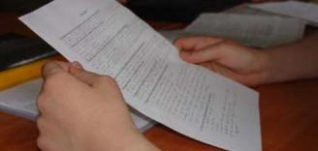
Darbinieka prasmju pārbaudei ir domāts pārbaudes laiks, taču darba līgumu uz noteiktu laiku var noslēgt tikai septiņos atsevišķos gadījumos. Tos nosaka darba likuma 44. pants, kurā teikts, ka, darbinieku pieņemot darbā, norādīt, cik ilgi viņš strādās uzņēmumā, drīkst tikai tad, ja darbinieks pieņemts pildīt sezonas rakstura darbu. Tāpat darbinieku uz noteiktu laiku var pieņemt kultūras, banku, finanšu un tirdzniecības jomā, izglītības vai sporta, īpaši aizsargājamo teritoriju aizsardzības un apsaimniekošanas jomā. Papildus šiem gadījumiem darba līgumu uz noteiktu laiku var noslēgt promesoša vai no darba atstādināta darbinieka aizvietošanai, kā arī darbinieka aizvietošanai, kura pastāvīgā darba vieta kļuvusi brīva līdz brīdim, kad tiks pieņemts darbā jauns darbinieks. Turklāt līgumu uz laiku var slēgt, ja ir gadījuma darbi, kas uzņēmumā parasti netiek veikti, un noteiktam pagaidu darbam, kas saistīts ar uzņēmuma darbības apjoma īslaicīgu paplašināšanos vai ražošanas apjoma pieaugumu. Ar likumu darbiniekus uz laiku atļauts pieņemt neatliekamam darbam, lai novērstu ārkārtēju apstākļu izraisītas sekas, kuras nelabvēlīgi ietekmē vai var ietekmēt parasto darba gaitu uzņēmumā. Jāpaskaidro iemesli
Līgumu uz noteiktu laiku var slēgt līdz trim gadiem. Šajā laikā ierēķināts, ka darba devējs līgumu uz noteiktu laiku var pārslēgt vairākas reizes. Pēc šiem trim gadiem, ja darba devējs vai darbinieks neizsaka vēlmi darba attiecības pārtraukt, tiek uzskatīts, ka darba līgums ir noslēgts uz nenoteiktu laiku.
„Darba līgumā nav jānorāda, kādēļ darbinieks tiek pieņemts uz noteiktu laiku, taču uzņēmuma vadītājam jāizskaidro, kādēļ ar viņu netiek noslēgts līgums uz nenoteiktu laiku,” skaidro Valsts darba inspekcijas pārstāvis. Turklāt darba devējam nav tiesību slēgt darba līgumu uz noteiktu laiku, par iemeslu minot kādu citu, nevis likumā noteiktos gadījumus.
Ja darba līgums noslēgts uz noteiktu laiku un, beidzoties tā termiņam, nedz darba devējs, nedz ņēmējs neizsaka vēlmi darba attiecības izbeigt, darba līgums automātiski tiek uzskatīts par noslēgtu uz nenoteiktu laiku. Piemēram, ja līgums noslēgts līdz 1.jūnijam, bet darba devējs 2.jūnijā piedāvā līgumu pārslēgt uz noteiktu jaunu termiņu, tad darba ņēmējs var uzstāt, ka viņš jau strādā uz nenoteiktu laiku.

2.1. Uzrakstiet skaidrojumu!
Darba līgums
Darba līgums uz noteiktu laiku
Veikt sezonas darbu
No darba atstādināts darbinieks
Darba līgums uz nenoteiktu laiku
Darba devējs

2.2. Atbildiet uz jautājumiem!
Kad var noslēgt līgumu uz noteiktu laiku?
______________________________________________________________________________________________________________________________________________
Ko nozīmē frāze „pieņemt neatliekamam darbam”?
______________________________________________________________________________________________________________________________________________

Gramatika

1. Sakārtojiet vārdus pēc nozīmes intensitātes!

nekad reti gandrīz vienmēr reizēm gandrīz nekad vienmēr bieži parasti
Nekad, __________________________________________________________
__________________________________________________________________________________________________________________________________
  - Iesaistiet šos vārdus teikumos!
_________________________________________________________________________________________________________________________________________________________________________________________________________________________________________________________________________________________________________________________________________________________________________________________________________________________________________________________________________________________________________________________________________________________________________________________________________

2. Papildiniet teikumus ar vārdiem no 1. uzdevuma!
Es ___________________________ esmu darbā plkst. 6.30.
Es___________________________ aizeju no darba pirms plkst. 16.00.
Es ___________________________ mokos ar bezmiegu.
Es ___________________________ turpinu darbu, kaut arī esmu noguris.
Es ___________________________ ierodos darbā pirms plkst. 7.00.

3. Izlasiet teksta fragmentu! Pārveidojiet teikumus tā, it kā jūs stāstītu par Lieni Karpoviču! Uzrakstiet!
Kā skolniece viņa bija _________________________________________________ ___________________________________________________________________________________________________________________________________________________________________________________________________________________________________________________________________________________________________________________________________________________________________________________________________________________________________________________________________________________________________

Teksta fragments
Kā skolniece es biju apzinīga, vienmēr ar priekšzīmīgu uzvedību, tomēr mani algebras uzdevumu risinājumi regulāri parādīja citu atbildi, nekā tai vajadzēja būt. Tāpat arī ķīmija un fizika man sagādāja grūtības, savukārt bioloģija, literatūra, latviešu valoda bija mani mīļākie priekšmeti. Lai arī saucu sevi par apzinīgu un centīgu skolnieci, tas neliecina, ka neesmu špikojusi.

4. Izlasiet tekstu! Izvēlieties saturiski un gramatiski atbilstošus vārdus un ierakstiet teikumā! Katru vārdu izmantojiet vienu reizi.
Latvijas maizes ceptuves lepnums ir divas malkas krāsnis, kas vēl joprojām tiek izmantotas ražošanā. „Uzskatu, _______ tikai tā varam garantēt pircējiem īstu, _______ senām receptēm ceptu maizi,” saka tirdzniecības daļas vadītāja. Viņa stāsta, ka cilvēki iecienījuši tieši rudzu maizi. _______ formas baltmaize tiek cepta malkas krāsnī. „Mums ir arī elektriskās krāsnis, _______ cepam baltmaizi, arī konditorejas izstrādājumi top elektriskajās krāsnīs,” skaidro maizes ceptuves direktors. Viņš stāsta, ka abas malkas krāsnis, kas tiek izmantotas ražošanā, esot pat ekonomiski izdevīgākas nekā elektriskās krāsnis, _______ pamazām pieaugot arī malkas cenas. Turklāt vēl viena priekšrocība ir spēja nodrošināt lielāku jaudu. Vārdu sakot, darbinieki neuzskata, _______ būtu kaut kā atpalikuši no citiem maizes cepējiem, _______ izmanto jaunas un modernas krāsnis.
Vidēji dienā ceptuvē izcep ap piecām tonnām maizes izstrādājumu, un ne reizes vēl neesot bijis tā, ka kādu likstu dēļ maize pie pircējiem nebūtu nonākusi, _______ ar krāsnīm dažādas ķibeles mēdzot notikt. „Tomēr tagad, kopš mums ir otra krāsns, nekādu kreņķu nav,” saka direktors. Krāsni apkalpojot viens cepējs, _______ ir atbildīgs par izceptā kvalitāti. Naktī tiekot cepta baltmaize, kurai ir īsāks realizācijas termiņš, _______ pārējā produkcija tiek cepta dienā.
bet lai gan kas ka kas arī kaut gan
kur tāpat arī pēc ka kas

Atbilde
Latvijas maizes ceptuves lepnums ir divas malkas krāsnis, kas vēl joprojām tiek izmantotas ražošanā. „Uzskatu, ka tikai tā varam garantēt pircējiem īstu, pēc senām receptēm ceptu maizi,” saka Tirdzniecības daļas vadītāja. Viņa stāsta, ka cilvēki iecienījuši tieši rudzu maizi. Tāpat arī formas baltmaize tiek cepta malkas krāsnī. „Mums ir arī elektriskās krāsnis, kur cepam baltmaizi, arī konditorejas izstrādājumi top elektriskajās krāsnīs,” skaidro maizes ceptuves direktors. Viņš stāsta, ka abas malkas krāsnis, kas tiek izmantotas ražošanā, esot pat ekonomiski izdevīgākas nekā elektriskās krāsnis, kaut gan pamazām pieaugot arī malkas cenas. Turklāt vēl viena priekšrocība ir spēja nodrošināt lielākas jaudas. Vārdu sakot, darbinieki neuzskata, ka būtu kaut kā atpalikuši no citiem maizes cepējiem, kas izmanto jaunas un modernas krāsnis.
Vidēji dienā ceptuvē izcep ap piecām tonnām maizes izstrādājumu, un ne reizes vēl neesot bijis tā, ka kādu likstu dēļ maize pie pircējiem nebūtu nonākusi, lai gan ar krāsnīm dažādas ķibeles mēdzot notikt. „Tomēr tagad, kopš mums ir otra krāsns, nekādu kreņķu nav,” saka direktors. Krāsni apkalpojot viens cepējs, kas arī ir atbildīgs par izceptā kvalitāti. Naktī tiekot cepta baltmaize, kurai ir īsāks realizācijas termiņš, bet pārējā produkcija tiek cepta dienā.

Latviešu valodas apguve
B līmenis
Kultūras identitāte un valstiskā piederība

1. Izlasiet apgalvojumus!
1.1. Klausieties tekstu! Ar X atzīmējiet, vai apgalvojums atbilst dzirdētajam! Teksts skanēs 2 reizes.

Nr. p. k. | Apgalvojums | Jā | Nē
0. | Izstādi „Dzintars laiku lokos” atklās 17. janvārī. | X
1. | Izstādes „Dzintars laiku lokos” atklāšana notiks plkst. 10.00.
2. | Lai apskatītu izstādi „Dzintars laiku lokos”, jādodas uz Latvijas Dzintara muzeju.
3. | Izstādē būs apskatāmi dažāda lieluma dzintara gabali no visas pasaules.
4. | Dzintars dabā sastopams dažādos krāsu toņos.
5. | Dzintars bija pirmā prece, ko no Baltijas reģiona izveda uz citām zemēm.
6. | Dzintaru izmanto tikai rotu gatavošanai.
7. | Senos laikos cilvēki izmantoja dzintara diegus.
8. | Lai iegūtu plašākas zināšanas par dzintaru, muzejā šobrīd var doties īpašā ekskursijā.
9. | Dzintaru Latvijā sauc arī par saules akmeni.
10. | Interesenti izstādi varēs apmeklēt līdz šī gada 1. decembrim.

Skolotājam
Klausīšanās teksts
Piektdien, 17. janvārī, plkst. 10.00 Latvijas Dabas muzejā atklās izstādi „Dzintars laiku lokos”. Izstāde iepazīstinās apmeklētājus ar Baltijas dzintaru, rādot tā dabīgās formas, izmēru un krāsu toņu daudzveidību.
Izstādē tiks akcentēts fakts, ka dzintars ir pirmā prece, ko no Baltijas veda uz senajām kultūras valstīm, un, pateicoties dzintaram, senās baltu ciltis pirmoreiz tika minētas rakstītajos avotos un par tām uzzināja Eiropas tautas.
Izstādes apmeklētājiem būs iespēja iepazīt dabīgā dzintara izmantojumu dažādās jomās – gan rotaslietās, gan medicīnā, gan parfimērijā un citur.
Tiem, kas vēlēsies, zinātnieki pastāstīs par nesen izgudrotā dzintara diega izmantošanas perspektīvām.
Muzeja speciālisti ir uzsākuši darbu pie jaunu nodarbību un ekskursiju veidošanas, lai vien apmeklētāji iegūtu plašākas zināšanas par Latvijas saules akmeni – dzintaru.
Ekspozīcija Dabas muzejā būs aplūkojama līdz šī gada 31. decembrim.
(Pēc interneta materiāliem: http://www.kultura.riga.lv/public/58086.html)

2. Izlasiet teikumus!
2.1. Klausieties tekstu un ierakstiet teikumos trūkstošo informāciju! Teksts skanēs 2 reizes.
- Svētku dēļ strādājošajiem būs trīs brīvas dienas.
- Dienas pirmajā pusē notiks ziedu nolikšana pie ___________________________________
- Nacionālo bruņoto spēku parāde notiks (kur?) ____________________________________
- 18. novembra vakarā vairākās Rīgas vietās notiks (kas?) ____________________________
- Atpūtas centrs „Lido” atrodas (kur?) ___________________________________________
- Aproču gatavošanas darbnīcas darbosies līdz plkst. _____________________________
- Korus un ērģeļmūziku varēs klausīties (kur?) ____________________________________
- Koncerts Rīgas Paula Stradiņa universitātes aulā notiks plkst. __________________
- Koncertā "Par zemi, ko mīlam" ieejas maksa ir ________________________________
- Svētku dienas beigās virs Daugavas būs skatāma _________________________________
- Latvijas dzimšanas dienā sabiedriskais transports Rīgā būs ________________________

Skolotājam
Klausīšanās teksts
Šajās dienās svinēsim Latvijas dzimšanas dienu. Kopā ar svētkiem mums būs trīs brīvas dienas. Kā gan tās pavadīt, ko darīt? Mums ir dažas idejas!
18. novembrī – Latvijas dzimšanas dienā – Rīgā notiks dažādi pasākumi. Svētku svinības sāksies plkst. 12.00 ar svinīgo gājienu un ziedu nolikšanu pie Brīvības pieminekļa, pasākumā piedalīsies Latvijas valsts prezidents un citas valsts augstākās amatpersonas.
Pēcpusdienā 11. novembra krastmalā notiks svinīgā Nacionālo bruņoto spēku parāde, bet vakarpusē dažādās pilsētas vietās notiks lāpu gājieni.
Atpūtas centrā „Lido”, Krasta ielā 76, no plkst. 12.00 līdz 20.00 darbosies vairākas aproču gatavošanas darbnīcas. Darbnīcās strādās meistari, kuri ikvienam dos padomus interesentu aproču pagatavošanā. Te katrs varēs izveidot sev īpašu aproci, kas rotāta ar latvju rakstu zīmēm.
Anglikāņu baznīcā plkst. 18.00 notiks koncerts „Skani, mana dziesma, skani Latvijai”. Koncertā piedalīsies kori „Vecrīga”, „Burtnieks” un „Vivace”. Pie ērģelēm Jānis Pelše. Ieeja bez maksas.
Rīgas Paula Stradiņa universitātes aulā plkst. 19.00 notiks koncerts „Par zemi, ko mīlam”. Koncertā piedalīsies džeza mūzikas orķestris „Mirage”, Rīgas Paula Stradiņa universitātes jauktais koris „Rīga” un solists Andris Daņiļenko. Ieejas maksa 3.00 EUR.
Svētku diena Rīgā noslēgsies ar krāšņu uguņošanu virs Daugavas.
Atcerieties, ka 18.novembrī rīdziniekiem un Rīgas viesiem sabiedriskais transports pilsētā būs bez maksas!
(Pēc interneta materiāliem)

3. Izlasiet teikumus!
3.1. Klausieties tekstu un ierakstiet teikumos trūkstošo informāciju! Teksts skanēs 2 reizes.
0. Svētku pasākumi sāksies ar ekumenisko dievkalpojumu (kur?) Rīgas Doma baznīcā.

1. Plkst. 10.30 pie Brīvības pieminekļa notiks ______________________________________

2. Kinoteātrī Splendid Palace tiks demonstrēta _______________________ filmu programma „Latvijas cilvēku stāsti”.

3. Filmu „Jaunie laiki Šķērsielā” demonstrēs plkst. __________________________________

4. Vienas kinobiļetes cena ir ____________________________________________________

5. Ja jums patīk dejot, varat doties uz _______________________________ VEF Kultūras pilī.

6. Ielūgumus uz atpūtas vakaru var iegādāties, sākot no _______________________________

7. Rīgas Kultūras un tautas mākslas centrā ________________________________ 18. novembrī notiks koncerts „Lido doma zelta spārniem”.

8. Ielūgumi uz koncertu „Lido doma zelta spārniem” nopērkami no plkst. ______ līdz ______

9. Svētku kulminācija būs ______________________________________________________
10. Salūta laikā skanēs komponista ________________________________________ mūzika.
Skolotājam
Klausīšanās teksts
Klāt brīvdienas, kurās svinēsim mūsu valsts dzimšanas dienu. Vai jau zināt, kā šogad svinēsiet svētkus? Mums ir daži interesanti priekšlikumi.
Svētku pasākumi sāksies jau no agra rīta. Plkst. 9.00 Rīgas Doma baznīcā notiks ekumeniskais dievkalpojums, bet plkst. 10.30 − ziedu nolikšanas ceremonija pie Brīvības pieminekļa.
Kinomīļi var doties uz kinoteātrī Splendid Palace, kur tiks demonstrēta dokumentālo filmu programma „Latvijas cilvēku stāsti”:
plkst. 11.00 filma „Šķērsiela”;
plkst. 13.00 filma „Jaunie laiki Šķērsielā”;
plkst. 15.00 filma „Kapitālisms Šķērsielā”.
Ieejas maksa uz katru seansu € 1.50.
Tiem, kam patīk mūzika un dejas, 18. novembrī iesakām apmeklēt koncertu „Sirds pieturvietas” VEF Kultūras pils Lielajā zālē. Koncertā piedalīsies kvartets „Tango”, solisti Madara Dziedātāja un Kalvis Kalniņš. Pēc koncerta – atpūtas vakars estrādes orķestra pavadībā. Ielūgumus var iegādāties no 6. novembra darbadienās no plkst. 10.00 līdz 17.00 VEF Kultūras pilī.
Kora mūzikas cienītājiem iesakām doties uz Rīgas Kultūras un tautas mākslas centru „Mazā ģilde”, kur 18. novembrī notiks koncerts „Lido doma zelta spārniem”. Koncertā piedalīsies vīru koris „Frachori”, solisti Kristīne Gailīte un Romāns Poļisadovs. Ielūgumi nopērkami no 6. novembra darbadienās no plkst. 10.00 līdz 18.00 koncerta norises vietā.
Vakarā visiem iesakām doties uz 11. novembra krastmalu, lai baudītu svētku kulmināciju – krāšņu salūtu, kam mūzikas pavadījumu komponējis Jānis Lūsēns.
(Pēc interneta materiāliem)

4. Izlasiet teikumus!
4.1. Klausieties tekstu un ierakstiet teikumos trūkstošo informāciju! Teksts skanēs 2 reizes.

- Programma „Sarunas muzejā” tiek realizēta Latvijas Nacionālajā mākslas muzejā.
- Programma „Sarunas muzejā” tiek realizēta jau kopš _____________________________
- Programma „Sarunas muzejā” ir domāta cilvēkiem, kas interesējas par _______________
- Apmeklējot „Sarunas muzejā”, varēs dziļāk iepazīt jaunākās _______________________
- Visiem programmas dalībniekiem ir iespēja ar māksliniekiem un citiem klātesošajiem __________________________ par mākslu.
- Lai piedalītos pasākumā, iepriekš _____________ jāpiesakās.
- Lai piedalītos programmā „Sarunas muzejā”, ir jānopērk __________________________
- Programma „Sarunas muzejā” nenotiek _________________________________ sezonā.
- Izstāžu zāle „Arsenāls” atrodas Vecrīgā, ______________________________________
- Dekoratīvās mākslas un dizaina muzejs atrodas ________________, Skārņu ielā 10/20.
- Papildu informācija pa tālruni ______________________________________________

Skolotājam
Klausīšanās teksts
Latvijas Nacionālā mākslas muzeja programma „Sarunas muzejā” veiksmīgi norisinās jau kopš 2001. gada. Arī šogad tā visiem mākslas cienītājiem piedāvā iespēju baudīt mākslu un papildināt zināšanas mākslas jomā. Apmeklējot „Sarunas muzejā”, jūs varēsiet personiskākā, niansētākā un informatīvi dziļākā veidā iepazīt muzeja jaunākās izstādes. Mākslinieki, mākslas vēsturnieki un izstāžu kuratori katrā tikšanās reizē jums atklās jaunas mākslas vērtības. Jums būs iespēja arī diskutēt par mākslu ar visiem klātesošajiem.
Pasākumā var piedalīties bez iepriekšējas pieteikšanās, arī nekāda papildu maksa nav nepieciešama, pietiek ar to, ka esat iegādājies izstādes biļeti.
Programma „Sarunas muzejā” notiek rudens, ziemas un pavasara sezonā. Šogad „Sarunas muzejā” nenotiks Latvijas Nacionālā mākslas muzeja telpās, bet gan izstāžu zālē „Arsenāls”, Vecrīgā, Torņa ielā 1 un arī Dekoratīvās mākslas un dizaina muzejā, Vecrīgā, Skārņu ielā 10/20.
Papildu informācija pa tālruni 67357527 vai pie programmas „Sarunas muzejā” kuratores Laura Dravnieces.
(Pēc interneta materiāliem
http://www.lnmm.lv/lv/arsenals/info/learn/programs/talks-at-the-museum/)

5. Izlasiet tekstu!
Šprotes Latvijai – kā vīns Francijai

Latvija ir zeme pie jūras, tātad viena no tautsaimniecības nozarēm ir zvejniecība. Zivju ir daudz, un tās ēd dažādos veidos, arī konservētas. Vispopulārākie zivju konservi Latvijā ir šprotes.
Veikalos šprotu piedāvājums ir ļoti liels, bet to garša un sastāvs atšķiras. Tiem, kas šprotu zelta laikus neatceras, var likties dīvaini, ka cilvēki agrāk lepojās ar to, ja uz viesību galda varēja likt šprotes. Šprotes ilgu laiku ir bijušas īsta Latvijas delikatese, un tie, kas nogaršojuši kvalitatīvas šprotes, to neapšauba. Iecienītākais un tradicionālākais šprotu konservu veids ir šprotes eļļā. Un Rīga, starp citu, ir pirmā vieta, kur šprotes gatavotas!
Šprote – tas nav zivs nosaukums. Šprotu bundžās var būt dažādas zivis – brētliņas vai reņģes. Tās ir ļoti līdzīgas, abas ir siļķu dzimtas zivis, bet brētliņas ir sīkākas. Latvijas pirmās brīvvalsts laikā šprotu bundžās pildīja mazas brētliņas, ko uzskatīja par delikatesi. Bet PSRS laikā šprotu ražošanas standarti mainījās, un šprotu konservos drīkstēja pildīt gan sīkās brētliņas un reņģes, gan arī garāku reņģu vidusdaļu.
Šprotu garšu, pirmkārt, veido zivs kvalitāte – svaigas, kūpinātas zivis noteikti būs garšīgākas un sulīgākas par saldētām un pēc tam kūpinātām zivīm. Ja zivis konserviem šķiro ar rokām, tās būs rūpīgāk atlasītas. Šprotu konservos var būt brētliņas vai reņģes, bet svarīgi, lai tās nav ķertas vasarā, jo tad konservi būs rūgtāki. Labākās ir ziemā ķertās brētliņas, jo tad tās ir treknākas. Vasarā ķertas zivis ir lētākas.
Otrkārt, svarīga ir kūpinājuma procedūra – ar kādu malku, kādā vidē tas tiek darīts. Parasti izmanto baltalkšņa malku. Svarīgi, lai kūpinot neatvērtos šprotu vēderiņi. Treškārt, ļoti svarīgs garšu ietekmējošs elements ir izmantotā eļļa. Kūpinātajām šprotēm pievieno eļļu un sāli, tādējādi sterilizējot tās.
Ir daudz diskutēts par jautājumu, vai šprotes ir kaitīgas vai nav. Eiropas Savienības direktīva nosaka, ka benzopirēna līmenis šprotēs nedrīkst pārsniegt piecus mikrogramus uz kilogramu kūpinātu zivju. Benzopirēns ir ķīmiska viela, kas rodas, apstrādājot produktus augstā temperatūrā, kā arī kūpinot. Lielos daudzumos šī viela var izraisīt saslimšanu ar vēzi. Šprotu ražotāji gan uzskata, ka šie ierobežojumi ir pārspīlēti, jo, piemēram, grilētā gaļā var būt daudz lielāks benzopirēna līmenis nekā šprotu konservos.
Šprotu ražošana ir tradicionālas tautsaimniecības piemērs, un līdzīgi kā citās valstīs tradicionālās saimniecības nozares tiek sargātas, tā arī mums Latvijā šprotu ražošana ir jāatbalsta. Lai tā notiktu, Latvijā pat izveidota biedrība Rīgas Šprotes, kurā apvienojušies seši zivju pārstrādes uzņēmumi, kas ražo konservus „Rīgas šprotes eļļā”. Tos gatavo no vislabākajām izejvielām – ziemas laikā Baltijas jūrā ķertām brētliņām un augu eļļas. Produkta ražošanā pārstrādes uzņēmumi ievēro Latvijas standarta noteikumus.
(Pēc interneta materiāliem: http://cetrassezonas.lv/lv/apskati/derigi_zinat)

5.1. Izvēlieties pareizo teikuma turpinājumu!
1. | Šprotes agrāk bija | A delikatese.  B ļoti lēts produkts.  C visdārgākais Latvijas produkts.
2. | Šprotes ir | A īpašas sugas siļķes.  B Baltijas jūras zivju suga.  C īpaši sagatavotas divu veidu zivis.
3. | PSRS laikā šprotu konservos drīkstēja pildīt | A tikai mazas brētliņas.  B tikai mazas brētliņas un reņģes.  C brētliņas un pat lielāku reņģu vidējo daļu.
4. | Šprotu garša ir atkarīga ne tikai no sagatavošanas, bet arī no | A iesaiņošanas veida.  B zvejošanas paņēmieniem.  C zvejas laika.
5. | Benzopirēns šprotēs rodas | A no jūras ūdens piesārņojuma.  B sasaldēšanas laikā.  C zivju apstrādes procesā.
6. | ES direktīvas nosaka, ka benzopirēna līmenis nedrīkst būt augstāks par pieciem mikrogramiem | A vienā konservu kārbā.  B uz vienu kilogramu kūpinātu zivju.  C uz kilogramu svaigu brētliņu vai reņģu.
7. | Lai šprotes būtu patiešām augstvērtīgs produkts, | A tās jāražo citās valstīs.  B ražošanā jāizmanto kvalitatīvas izejvielas.  C tās jāgatavo precīzi pēc 1931. gada receptes.

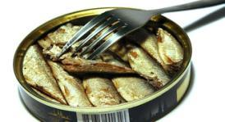

6. Izlasiet tekstu!
Aglonas maizes muzejs

Aglonas Maizes muzejs ir vienīgais šāda veida muzejs Baltijā, to pirms astoņiem gadiem izveidoja Vija Ancāne, bet ar maizes cepšanu viņa nodarbojas jau divtik ilgi. Savulaik viņa strādāja par ražošanas meistari maizes ceptuvē Aglonā. Kad ceptuves darbību apturēja, bija jādomā, ko darīt tālāk. Vija Ancāne no draugiem un paziņām aizņēmās naudu un izveidoja savu ceptuvi Jaunaglonā. Vēlāk nopirka māju Aglonas pagastā, to pārbūvēja, un 2005. gadā tur tika atvērts Aglonas Maizes muzejs. Doma par Maizes muzeju Vijai radās, kad uz ceptuvi no tuvējām skolām nāca bērni, lai palūkotos, kā top maizīte.
Aglonas Maizes muzejā apmeklētājus uzņem pati saimniece latgaliešu tautas tērpā, skandējot latgaliešu tautasdziesmas un uzrunājot viesus latgaliešu valodā. Muzejā deg sveces, uz galda māla krūzēs kūp zāļu tēja, uz linu galdauta smaržo rudzu maize.
Senāk viena no krietnas saimnieces lielākajām mākām bija izcept labu rudzu maizi. Lai ar maizi varētu lepoties, ir nepieciešamas zināšanas, prasme un pacietība. Vispirms ir jānovērtē, cik sausi un briedīgi ir milti, tad jāķeras pie iejava jaukšanas, raudzēšanas, mīcīšanas, otrreizējas raudzēšanas un tikai tad pie maizes cepšanas. Kas gan viss nav jāzina, lai svarīgais darbs nenoietu greizi! Par to Maizes muzejā stāsta Vija Ancāne. Saruna sākas ar rudzu graudu atpazīšanu un izgaršošanu.
Vija Ancāne savākusi desmitiem sakāmvārdu, ticējumu, pasaku, uzzinājusi ieražas, kas saistītas ar labības audzēšanu, maizes cepšanu un ēšanu. Te var paklausīties, kā san vārpas, kā skan spriguļi. Ciemiņiem ir iespēja iemēģināt roku dzirnavu griešanā vai pilnas graudu sētuves turēšanā. Muzejā ir savākts simtiem lietu, kas saistītas ar graudu pārstrādi un maizes cepšanu: spriguļi, lizes, abras un citi. Arī tiem ļauts pieskarties, paņemt rokā un iemēģināt.
Saimniece no izrūgušās mīklas piedāvā katram pašam izveidot maizes kukulīti, kas, izcepts krāsnī, kļūst par ciemkukuli līdzņemšanai. Sirsnīgā saimniece cienā ciemiņus ar smaržīgu zāļu tēju, uz kļavu lapām cepto rudzu maizi un plātsmaizēm. Bērni te var iemācīties senas rotaļas un spēles, kas saistītas ar labību un maizi. Pirms došanās mājās veikaliņā iespējams iegādāties šeit cepto maizīti un citus gardumus.
Kopš Maizes muzeja atvēršanas to apmeklējuši jau vairāki tūkstoši ekskursantu no visām Latvijas vietām un arī ārzemnieki. Muzejs strādā katru dienu. Muzeja viesiem tiek piedāvātas ekskursijas latviešu un krievu valodā, kā arī īpašas ekskursiju programmas, piemēram, maizes un dažādu zāļu tēju degustācijas, un pat teatrāli uzvedumi, lai ciemiņiem būtu jautrs garastāvoklis.
(http://www.atputasbazes.lv/lv/blogi/interesanti_apskates_objekti/466_aglonas_maizes)

6.1. Atzīmējiet ar X: apgalvojums ir pareizs vai nepareizs, vai tekstā par to nekas nav minēts!
Nr. | Apgalvojums | Pareizi | Nepareizi | Tekstā nav minēts
0. | Aglonas Maizes muzejs ir vienīgais maizes muzejs Eiropā. |  | X
1. | Ar maizes cepšanu Vija Ancāne nodarbojas jau 16 gadu.
2. | Kad Vija Ancāne zaudēja darbu, viņa izveidoja maizes ceptuvi.
3. | Maizes muzeja ideja radās pateicoties bērnu interesei par maizes cepšanu.
4. | Maizes muzeja apmeklētājus sagaida gids ar siltu zāļu tēju.
5. | Sākot gatavot mīklas iejavu, tam jāpievieno īpašs maizes raugs.
6. | Lai izceptu labu rudzu maizi, mīkla ir jāraudzē divas reizes.
7. | Pirms apmeklētāji iepazīst maizes tapšanas procesu, viņi mācās atšķirt rudzu graudus.
8. | Muzeja apmeklētāji nedrīkst ar rokām aiztikt muzeja eksponātus.
9. | Katrs muzeja apmeklētājs no mīklas var pats pagatavot maizes kukuli, ko drīkst vest mājās.
10. | Maizes muzejs strādā katru dienu no plkst. 10.00 līdz 19.00.
11. | Muzejā ir padomāts par to, lai bērni maizes tapšanas procesu iepazīst caur rotaļām un spēlēm.
12. | Muzeja viesiem tiek piedāvātas ekskursijas latgaliešu un krievu valodā.

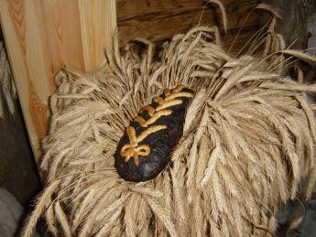

7. Aizpildiet anketu!

Latvijas Kultūras ministrija veic aptauju
par teātru popularitāti Latvijā

- Jūsu dzimums _____________________
- Jūsu vecums ______________________
- Cik reižu gadā jūs apmeklējat teātri? ___________________________________
- Nosauciet teātri, kuru jūs visbiežāk apmeklējat!
____________________________________________________________________________________________________________________________
- Nosauciet, kurš ir jūsu iecienītākais Latvijas teātra aktieris!
____________________________________________________________________________________________________________________________
- Nosauciet, kura ir pēdējā teātra izrāde, ko esat redzējis/redzējusi!
____________________________________________________________________________________________________________________________
- Kādas izrādes jums patīk vislabāk?
Pamatojiet savu viedokli ar 8−10 vārdiem!
____________________________________________________________________________________________________________________________
____________________________________________________________________________________________________________________________
____________________________________________________________________________________________________________________________
____________________________________________________________________________________________________________________________

8. Aizpildiet anketu!
Kino klubs veic aptauju par kino

- Jūsu dzimums _____________________
- Jūsu vecums ______________________
- Cik reižu gadā jūs apmeklējat kinoteātri? _______________________________
- Kurā valodā jūs skatāties filmas?
____________________________________________________________________________________________________________________________
- Nosauciet jūsu mīļāko kinoaktieri!
____________________________________________________________________________________________________________________________
- Nosauciet pēdējo redzēto filmu!
____________________________________________________________________________________________________________________________
- Kura žanra filmas jums patīk vislabāk?
Pamatojiet savu viedokli!
______________________________________________________________
______________________________________________________________
______________________________________________________________
____________________________________________________________________________________________________________________________
____________________________________________________________________________________________________________________________

9. Izlasiet darba sludinājumu!

Latvijas Nacionālais mākslas muzejs aicina darbā
ekspozīcijas uzraugus.
Prasības kandidātiem:
- labas latviešu valodas zināšanas;
- krievu un angļu valodas prasme sarunvalodas līmenī;
- pozitīva attieksme pret apmeklētājiem;
- vēlme pilnveidot savas zināšanas mākslas jomā.
Piedāvājam:
- pastāvīgu darbu;
- sociālās garantijas;
- labu atalgojumu.
Iesniegumu adresēt personāla daļas vadītājai Ilzei Stokmanei.

9.1. Uzrakstiet iesniegumu, lai pieteiktos piedāvātajā darbā! Pamatojiet, kāpēc gribat strādāt šo darbu! Iesnieguma apjoms 25−30 vārdi.

__________________________________________
__________________________________________
___________________________________________

___________________________
_____________________________________________________________________
_____________________________________________________________________
_____________________________________________________________________
_____________________________________________________________________
_____________________________________________________________________

______________________________________
__________________________________

10. Izlasiet darba sludinājumu!

Latvijas Dabas muzejs aicina darbā
Zooloģijas nodaļas vadītāju.
Prasības kandidātiem:
- augstākā izglītība bioloģijā (zinātniskais grāds dabaszinātnēs tiks uzskatīts par priekšrocību);
- ļoti labas latviešu un angļu valodas zināšanas;
- labas komunikāciju spējas, prasme veidot un uzturēt pozitīvas attiecības ar kolēģiem;
- atbildīga attieksme pret darbu, iniciatīva, mērķtiecība, pacietība.
Piedāvājam:
- pastāvīgu darbu draudzīgā kolektīvā;
- sociālās garantijas;
- iespēju pilnveidot savas zināšanas;
- labu atalgojumu.
Iesnieguma adresāts: muzeja direktors Juris Pētersons.

10.1. Uzrakstiet iesniegumu, lai pieteiktos piedāvātajā darbā! Pamatojiet, kāpēc gribat strādāt šo darbu! Iesnieguma apjoms 25−30 vārdi.
__________________________________________
__________________________________________
_______________________________________

___________________________
_____________________________________________________________________
_____________________________________________________________________
_____________________________________________________________________
_____________________________________________________________________
_____________________________________________________________________
_____________________________________________________________________
_____________________________________________________________________
_____________________________________________________________________

______________________________________
__________________________________
11. Izlasiet situācijas aprakstu!

Jūs strādājat Bauskas kultūras nama kasē par biļešu pārdevēju. Jūsu darbalaiks ir
darbdienās 10.00−13.00 un 17.00−20.00;
sestdienās 10.00−14.00.
Šodien jūs 40 minūtes nokavējāt darbalaika sākumu.

11.1. Uzrakstiet paskaidrojumu kultūras nama direktoram Niklāvam Priedem un paskaidrojiet darba kavēšanas iemeslus! Apjoms 25−30 vārdi.

__________________________________________
__________________________________________
_______________________________________
_______________________________________

___________________________
_____________________________________________________________________
_____________________________________________________________________
_____________________________________________________________________
_____________________________________________________________________
_____________________________________________________________________
_____________________________________________________________________

______________________________________
______________________________________
_________________________________

Pievērsiet uzmanību tam, lai ir
- paskaidrots kavējuma iemesls;
- ievērota paskaidrojuma forma;
- loģiski, mērķtiecīgi un gramatiski pareizi izteikta doma;
- uzrakstīts prasītais vārdu skaits.

12. Izlasiet situācijas aprakstu!

Jūs strādājat Ventspils Pārventas bibliotēkā par Bērnu literatūras nodaļas vadītāju. Jūsu darbalaiks ir
darbdienās 10.00−19.00;
sestdienās 10.00−15.00.
Šodien jūs 1 stundu nokavējāt darbalaika sākumu.

12.1. Uzrakstiet paskaidrojumu bibliotēkas vadītājai Ingai Cepurei un miniet darba kavēšanas iemeslus! Apjoms 25−30 vārdi.
__________________________________________
__________________________________________
_______________________________________
_______________________________________

___________________________

_____________________________________________________________________
_____________________________________________________________________
_____________________________________________________________________
_____________________________________________________________________
_____________________________________________________________________
_____________________________________________________________________

______________________________________
______________________________________
_________________________________

Pievērsiet uzmanību tam, lai ir
- paskaidrots kavējuma iemesls;
- ievērota paskaidrojuma forma;
- loģiski, mērķtiecīgi un gramatiski pareizi izteikta doma;
- uzrakstīts prasītais vārdu skaits.
13. Aplūkojiet attēlus!
Raksturojiet abos attēlos redzamās situācijas (kas redzams, kur notiek)!
Uzrakstiet, kura situācija jums labāk patīk! Pamatojiet savu izvēli!
Darba apjoms 60−70 vārdi.

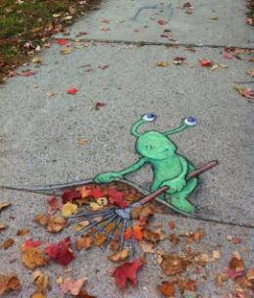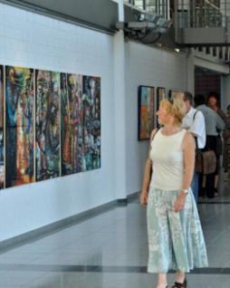

_____________________________________________________________________
_____________________________________________________________________
_____________________________________________________________________
_____________________________________________________________________
_____________________________________________________________________
_____________________________________________________________________
_____________________________________________________________________
_____________________________________________________________________
_____________________________________________________________________
_____________________________________________________________________

Pievērsiet uzmanību tam, lai ir
- raksturotas situācijas abos attēlos;
- izteikts viedoklis par to, kura situācija patīk labāk;
- pamatots izteiktais viedoklis;
- loģiski, mērķtiecīgi un gramatiski pareizi izteikta doma;
- uzrakstīts prasītais vārdu skaits.

14. Aplūkojiet attēlus!
Raksturojiet abos attēlos redzamās situācijas!
Uzrakstiet, kura situācija jums labāk patīk! Pamatojiet savu izvēli!
Darba apjoms 60−70 vārdi.

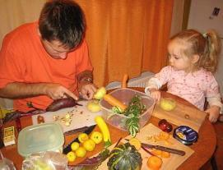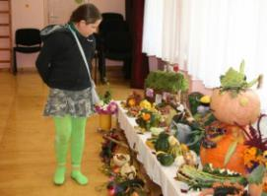

_____________________________________________________________________
_____________________________________________________________________
_____________________________________________________________________
_____________________________________________________________________
_____________________________________________________________________
_____________________________________________________________________
__________________________________________________________________________________________________________________________________________
_____________________________________________________________________
_____________________________________________________________________
_____________________________________________________________________
_____________________________________________________________________
_____________________________________________________________________

Pievērsiet uzmanību tam, lai ir
- raksturotas situācijas abos attēlos;
- izteikts viedoklis par to, kura situācija patīk labāk;
- pamatots izteiktais viedoklis;
- loģiski, mērķtiecīgi un gramatiski pareizi izteikta doma;
- uzrakstīts prasītais vārdu skaits.

15. Aplūkojiet attēlus!
Raksturojiet abos attēlos redzamās situācijas!
Uzrakstiet, kura situācija jums patīk labāk! Pamatojiet savu izvēli!
Darba apjoms 60−70 vārdi.

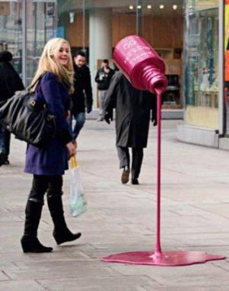

_____________________________________________________________________
_____________________________________________________________________
_____________________________________________________________________
_____________________________________________________________________
_____________________________________________________________________
_____________________________________________________________________
_____________________________________________________________________
_____________________________________________________________________
_____________________________________________________________________
_____________________________________________________________________
_____________________________________________________________________
_____________________________________________________________________
_____________________________________________________________________
_____________________________________________________________________

16. Atbildiet uz jautājumiem ar pilniem teikumiem!

1. Kā jūs darbdienās pavadāt savu brīvo laiku?
2. Kā jūs pavadāt brīvo laiku nedēļas nogalēs?
3. Kāds ir jūsu vaļasprieks? Kāpēc?
4. Ko jūs kolekcionējat? Kāpēc?
5. Kādas filmas jums patīk? Kāpēc?
6. Kurš kinoteātris jums patīk vislabāk? Kāpēc?
7. Kādus televīzijas raidījumus jūs skatāties visbiežāk? Kāpēc?
8. Kurš aktieris jums patīk vislabāk? Kāpēc?
9. Kura aktrise jums patīk vislabāk? Kāpēc?
10. Kurš no muzejiem uz jums ir atstājis vislielāko iespaidu?
11. Kura mākslinieka darbi jums patīk vislabāk? Kāpēc?
12. Pastāstiet, kura ir jūsu mīļākā grāmata. Kāpēc?
13. Kura ir jūsu mīļākā teātra izrāde? Kāpēc?
14. Kurš ir jūsu mīļākais televīzijas raidījums? Kāpēc?
15. Kā jūs svinat Latvijas valsts dzimšanas dienu 18. novembrī?
16. Kā Latvijā svin Lāčplēša dienu?

17. Raksturojiet abos attēlos redzamās situācijas! Kā abas situācijas ir saistītas?
Kāda ir jūsu attieksme pret attēlos redzamajām situācijām? Pamatojiet viedokli!

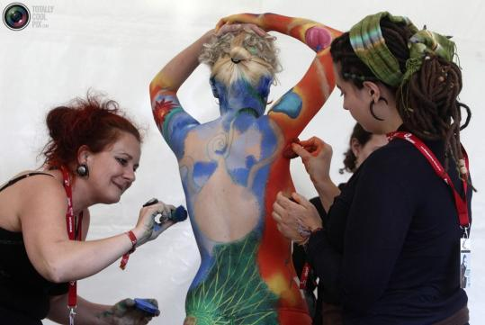

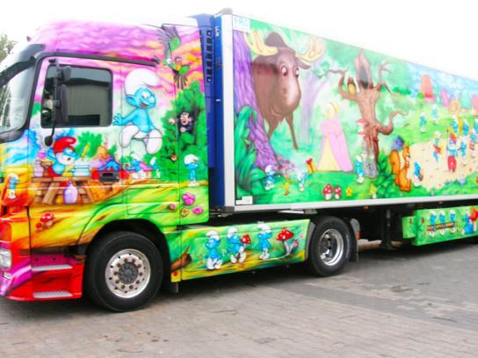

18. Raksturojiet abos attēlos redzamās situācijas! Kā abas situācijas ir saistītas?
Kāda ir jūsu attieksme pret attēlos redzamajām situācijām? Pamatojiet viedokli!
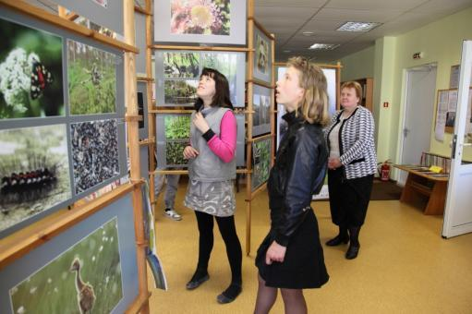

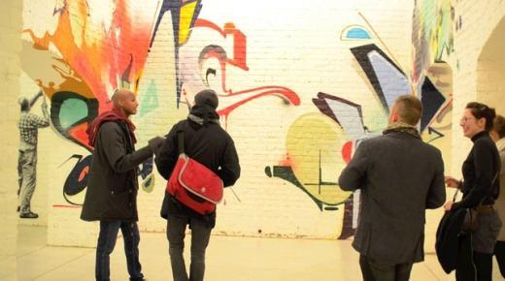

19. Raksturojiet abos attēlos redzamās situācijas! Kā abas situācijas ir saistītas?
Kāda ir jūsu attieksme pret attēlos redzamajām situācijām? Pamatojiet viedokli!

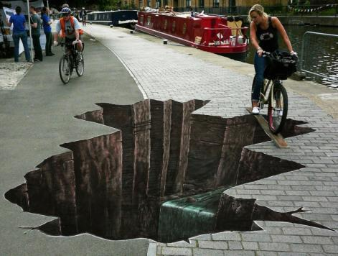

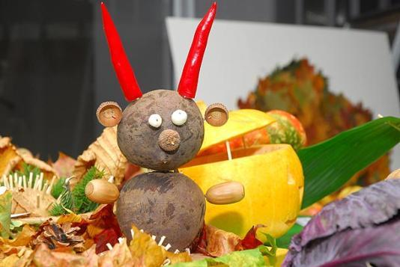

20. Raksturojiet abos attēlos redzamās situācijas! Kā abas situācijas ir saistītas?
Kāda ir jūsu attieksme pret attēlos redzamajām situācijām? Pamatojiet viedokli!

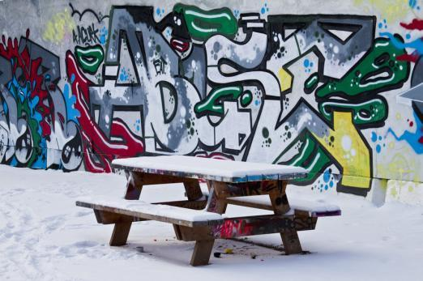

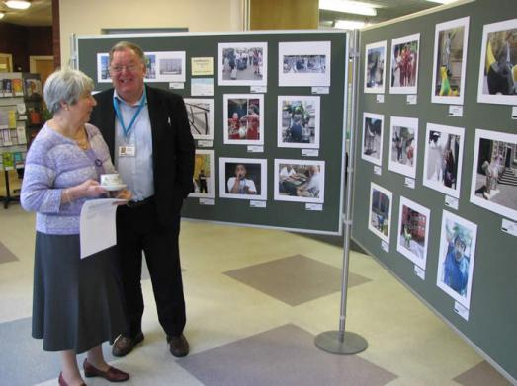

21. Raksturojiet abos attēlos redzamās situācijas! Kā abas situācijas ir saistītas?
Kāda ir jūsu attieksme pret attēlos redzamajām situācijām? Pamatojiet viedokli!

